Учреждение образования

«Белорусский государственный технологический университет»

Факультет информационных технологий

Кафедра информатика и веб-дизайна

Специальность 1-40 05 01-03 «Информационные системы и технологии (издательско-полиграфический комплекс)»

**ПОЯСНИТЕЛЬНАЯ ЗАПИСКА**

**КУРСОВОЙ РАБОТЫ**

по дисциплине «Дизайн и юзабилити интерфейсов пользователя»

тема «Разработка пользовательских интерфейсов сайта ветеринарной клиники»

|  |  |  |
| --- | --- | --- |
| Исполнитель |  | |
| Студент 2 курса группы 3 | подпись, дата | В.Н. Бобр  инициалы и фамилия |
|  |  |  |
| Руководитель |  |  |
| Ассистент | подпись, дата | А.Н. Щербакова  инициалы и фамилия |

|  |  |
| --- | --- |
| Курсовая работа защищена с оценкой | __________ |
| Руководитель _______________  (подпись) | А.Н. Щербакова  инициалы и фамилия |

Минск 2021

Учреждение образования

«БЕЛОРУССКИЙ ГОСУДАРСТВЕННЫЙ ТЕХНОЛОГИЧЕСКИЙ УНИВЕРСИТЕТ»

Факультет информационных технологий

Кафедра информатики и веб-дизайна

Специальность 1-40 05 01-03 «Информационные системы и технологии

(издательско-полиграфический комплекс)»

|  |  |
| --- | --- |
|  | Утверждаю  Заведующий кафедрой  ___________Д. М. Романенко  «_____»____________2021 г. |

**Задание**

**по курсовой работе**

дисциплина «Дизайн и юзабилити интерфейсов пользователя»

Студенту__Бобр Виктории Николаевне_________________________________

Тема___ Разработка пользовательских интерфейсов ветеринарной клиники

Сроки защиты «____»_______________2021 г.

1. Пояснительная записка по курсовой работе должна быть выполнена в печатном и электронном виде и включать: титульный лист; задание по курсовой работе; введение; описание поставленной в работе задачи и этапов ее выполнения; заключение; список использованных источников; оглавление. К записке прилагаются файлы выполненной работы.
2. Календарный график работы

|  |  |
| --- | --- |
| **1) Аналитический обзор и анализ требований.**  Анализ предметной области. Обзор основных аналогов. Определение целей и задач проекта. Описание целевой аудитории. Создание персонажей проекта и определение их проблематики. Составление сценариев взаимодействия персонажей с интерфейсом. Составление списка потребностей пользователя и возможностей на проекте. | Выполнить  до 12.10.2021 г. |
| **2) Проектирование интерфейсов.**  Составление и описание перечня функциональности проекта. Описание информационной структуры приложения и тестирование ее по сценариям пользователя. Описание каждой страницы проекта. Разработка статических прототипов интерфейсов. Разработка динамического прототипа. Тестирование прототипа и его доработка по замечаниям респондентов.  **3) Дизайн интерфейсов проекта.** | Выполнить  до 02.11.2021 г. |
| Разработка логотипа и стилистики. Выбор шрифтов. Определение цветовой гаммы. Определение общих положений сетки и расстояний. Создание дизайн-макета интерфейса главной страницы со стилями всех элементов. Создание дизайн-макетов интерфейсов всех остальных страниц со стилями всех элементов. Динамические элементы на странице. Разработка дизайн-макетов интерфейсов для адаптивной версии сайта. | Выполнить  до 23.11.2021 г. |
| **4) Юзабилити-тестирование.**  Юзабилити-тестирование через имитацию поведения пользователей. Экспертное тестирование проекта. Выявленные проблемы интерфейсов и рекомендации по их устранению. | Выполнить  до 07.12.2021 г. |
| **5) Подготовка пояснительной записки.**  Защита работы | Выполнить  до 25.12.2021 г. |

Дата выдачи задания «13» 09 2021 г.

Руководитель _______________ А. Н. Щербакова

(подпись)

Задание принял к исполнению __________________

(подпись)

**Оглавление**

Учреждение образования 2

«БЕЛОРУССКИЙ ГОСУДАРСТВЕННЫЙ ТЕХНОЛОГИЧЕСКИЙ УНИВЕРСИТЕТ» 2

ВВЕДЕНИЕ 4

1 НАЧАЛО ПРОЕКТА И АНАЛИЗ ТРЕБОВАНИЯ 5

1.1 Предметная область 5

1.2 Обзор основных аналогов 6

1.3 Цели и задачи проекта 12

1.4 Целевая аудитория 12

1.5 Потребности пользователей 13

1.6 Список возможностей на проекте 13

1.7 Персонажи проекта и их проблематика 14

1.8 Сценарии взаимодействия персонажей с интерфейсом 17

2 ПРОЕКТИРОВАНИЕ 19

2.1 Перечень функциональности 19

2.2 Информационная структура приложения 19

2.3 Информационная структура проекта 22

2.4 Статический прототип интерфейса 23

2.5 Связи между страницами и динамический прототип 23

2.6 Тестирование прототипа и доработка его по замечаниям респондентов 24

3 ДИЗАЙН 25

3.1 Логотип и стилистика 25

3.2 Определение цветовой гаммы 27

3.3 Выбор шрифта 28

3.4 Определение общего положения сетки и расстояний 29

3.5 Создание главной страницы 32

3.6 Создание страниц со стилями всех элементов и всех остальных страниц и окон 33

3.7 Состояние динамических элементов на странице 40

4 ЮЗАБИЛИТИ-ТЕСТИРОВАНИЕ 41

4.1 Выбор методов тестирования 41

4.2 Процесс тестирования 41

4.3. Выявление проблем и разработка рекомендаций по их устранению 47

Заключение 49

Приложение А 50

Приложение Б 60

# 

# ВВЕДЕНИЕ

Основная цель данного проекта – это разработка пользовательских интерфейсов сайта ветеринарной клиники. Данный сайт должен предоставлять возможность пользователю в удобной форме получить желаемую информацию, а также быстро и легко получить помощь от врачей. Все это должно быть реализовано в простой и удобной форме, понятной любому пользователю. Одним из главных требований сайта ветеринарной клиники является максимально удобный и простой интерфейс, максимально полезная и нужная информация о врачах и услугах клиники, а также приятный и органичный дизайн.

Был произведен анализ требований к проекту, проектирование, дизайн, а затем юзабилити-тестирование. Любой сайт должен быть конкурентоспособен. Именно для этого необходимо провести анализ аналогов и выявление их сильных, а также слабых сторон. При разработке своего интерфейса должны быть учтены слабые стороны сайтов аналогов, а также позаимствовано максимально возможное количество сильных сторон сайтов аналогов.

Интерфейс – это «проводник» между человеком и программой, операционной системой, техническим устройством или способ взаимодействия приложений между собой. Человек дает команды с помощью интерфейса, устройство их анализирует и отвечает. Для того чтобы интерфейс хорошо работал, необходимо точно знать, что именно пользователь в конкретный момент воспринимает в интерфейсе, о чем думает, каковы его цели.

Юзабилити – общая концепция удобства пользовательских интерфейсов при использовании программного обеспечения, логичность и простота в расположении элементов управления. Дизайн же нужен для того, чтобы все это максимально грамотно реализовать.

# 1 НАЧАЛО ПРОЕКТА И АНАЛИЗ ТРЕБОВАНИЯ

## 1.1 Предметная область

Объектом разработки является интерфейс сайта ветеринарной клиники «PetLife». «PetLife» – это ресурс, представляющий из себя ветеринарную клинику, где пользователь может ознакомиться с услугами, которые предоставляет данная клиника, врачами, а также записаться на прием.

Данная тема актуальна, так как питомцы всегда нуждаются в помощи, а в наше время эту помощь можно получить прямо в интернете. Сейчас пользователи быстрее обратятся в интернет, чем к другим источникам. Удобство записи на прием прямо на сайте, обратная связь с врачом, а также вся важная информация и выбор лучшего специалиста для вашего питомца.

Достаточно иметь любой гаджет с доступом в интернет, чтобы записать своего питомца к лучшему врачу вашего города, а также узнать полезную информацию об услугах, которые предоставляет данная клиника. Благодаря интернету можно просмотреть все клиники вашего города, выбрать подходящую для вас стоимость, врача и услугу. Также на сайте есть возможность просматривать отзывы от реальных пользователей и оставлять свои. Такого рода взаимодействия способствуют формированию репутации клиник.

В ходе выполнения данного проекта необходимо разработать пользовательские интерфейсы сайта, на котором будет предоставлена вся необходимая информация об услугах и врачах клиники, обратная связь с вашим врачом, а также быстрота и удобство записи на прием. Можно будет узнать стоимость той или иной услуги, выбрать лучшего врача, а также удобное время и день. Узнать отзывы других клиентов, а также задать все волнующие вас вопросы.

Для этого необходимо выяснить и учесть требования к содержимому сайта, а также разработать и спроектировать удобный интерфейс для пользователей.

## 1.2 Обзор основных аналогов

Проанализируем аналоги сайтов ветеринарных клиник, чтобы разработать удобный интерфейс для сайта.

Аналог №1 – сайт vetmed.by.

На рисунке *1.1* представлено оформление сайта. Сайт ориентируется на целевую аудиторию, состоящую из людей, которые хотят помочь своему питомцу. На данном сайте можно записаться на прием, получить онлайн - консультацию, а также вызвать врача на дом. Из главной страницы можно сразу узнать адрес, телефоны и время работы клиники. Также на главной странице представлены услуги, которые оказывает данная клиника. Меню разделено блоками.

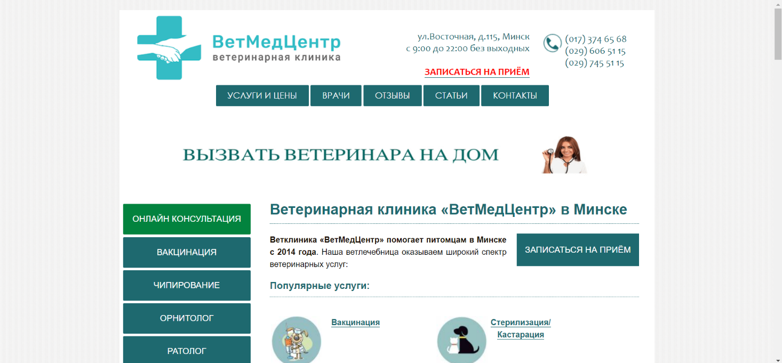

Рис. *1.1* – Главная страница обозреваемого сайта vetmed.by

На рисунке *1.2* видно, что при переходе между вкладками меню навигации сохраняет свое местоположение, текущая вкладка никак не подсвечивается, это минус, пользователь не узнает на какой именно вкладке он находится. Меню меняет цвет на более светлый только при наведении курсора.

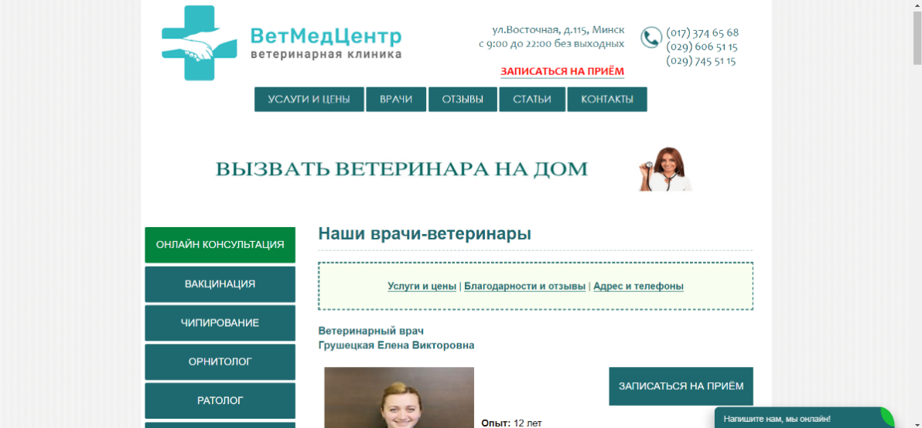

Рис. *1.2* - Страница сайта vetmed.by после перехода на другую вкладку

В шапке рассматриваемого сайта ветеринарной клиники присутствует фиксированное меню, в котором есть ссылки на все разделы данного сайта (Услуги и цены, врачи, отзывы, статьи, контакты). Также в шапке находится вся необходимая информация, такая как: адрес, телефоны и время работы клиники. Кнопка записи на прием выкрашена в красный цвет, что бросается в глаза, это плюс. Еще одна кнопка записи на прием выполнена в стиле меню и находится как на главной странице, так и на странице с врачами. Меню расположено по центру, не слишком длинное и выглядит гармонично с сайтом. Адрес, телефоны и время работы написаны другим шрифтом, делает акцент, но выглядит не гармонично с меню и логотипом сайта.

Адаптивность на данном сайте присутствует. На рисунке *1.3* представлено оформление на мобильных устройствах. Видно, что интерфейс отличается. Все выглядит гармонично и ничего в глаза не бросается, все написано одним шрифтом. Немного изменена шапка сайта, здесь осталось меню, логотип, онлайн консультация и запись на примем. Это все сделано иконками, не разобрать, что где. Отдельно вынесено адрес и время работы. Кнопка записи на прием также дублирована на самой странице, здесь она понятна и более заметна, чем в шапке сайта.

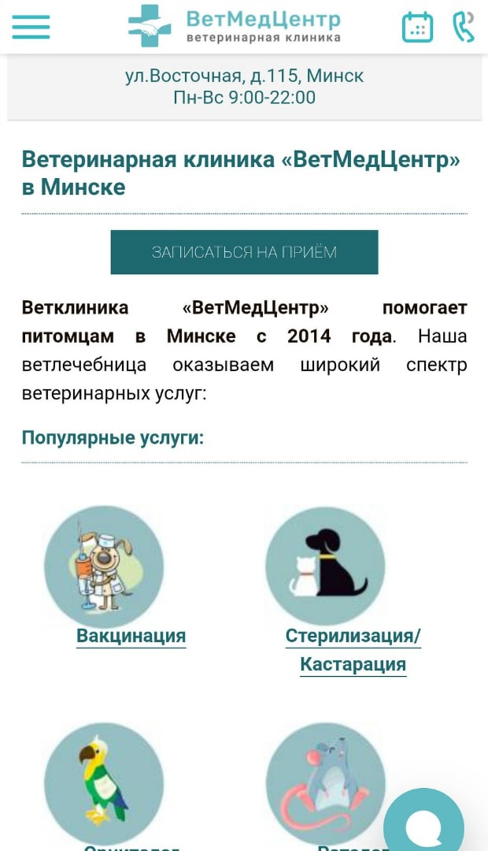

Рис. *1.3* – Главная страница vetmed.by на мобильном устройстве

Логотип представлен русскими буквами «ВетМедЦентр», сделан акцент на первые буквы слов, что разделяет их. Логотип сделан в виде голубого плюсика, а в нем находится лапка, которая тянется к человеческой руке, все это сделано в белом цвете. Цвет логотипа отличается от основного цвета сайта. При переходе на новую кладку логотип сохраняет свое местоположение. Логотип является ссылкой на главную страницу сайта.

К положительным моментам можно отнести отсутствие рекламы на сайте, большое количество важной информации находится на главной странице сайта. Цвета приятные. На сайте также присутствует онлайн консультация. Присутствуют отзывы клиентов.

К негативным моментам можно отнести переполнение контентом страницу, слишком много разных блоков на странице, разные шрифты.

Регистрация на сайте отсутствует.

Сайт использует два основных цвета (голубой и темно-синий), а также на сайте присутствует зеленый цвет, что положительно не сказывается на общем восприятии сайта.

Различие шрифта бросается в глаза. Содержимое страниц выравнивается по ширине. Контакты расположены в подвале, а также в шапке сайта.

Аналог №2 – сайт green-vet-line.by

На рисунке *1.4* представлено оформление сайта. Целевая аудитория сайта аналогична предыдущему. Этот сайт встречает нас приятной девушкой с собачкой на фоне. Это один из гештальт-приципов, а именно фигура/фон. Элементы воспринимаются либо как фигура, либо как фон .

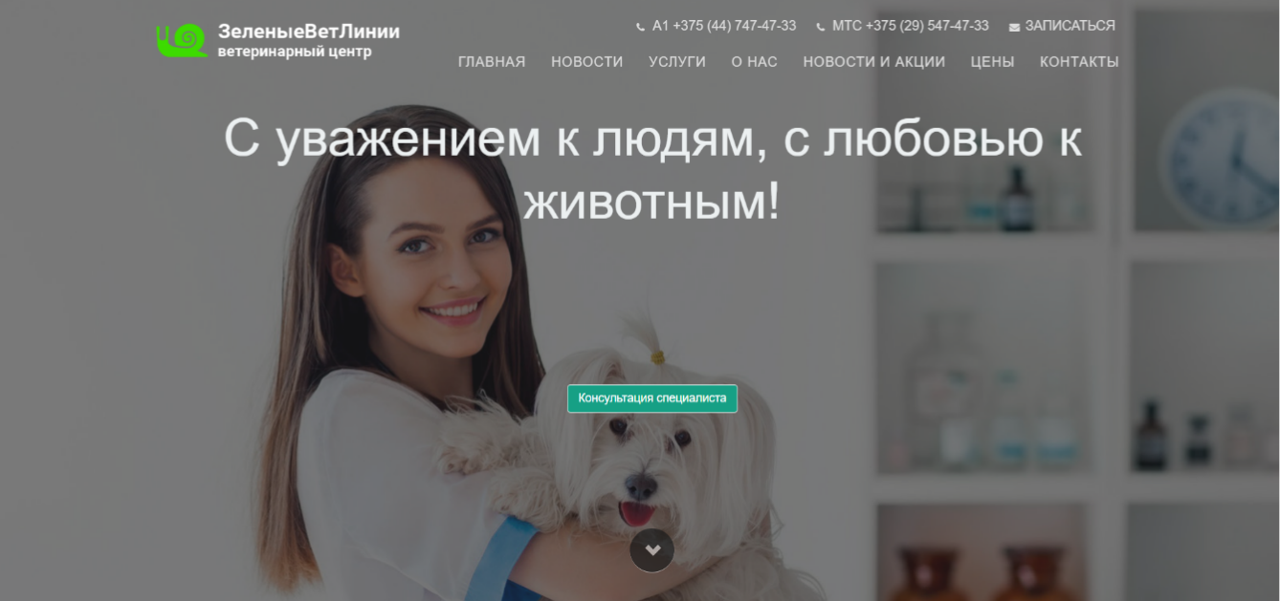

Рис. *1.4* – Оформление сайта green-vet-line.by

В шапке сайта присутствует меню сайта, блоками не разделено. В меню есть ссылки на все разделы данного сайта (главная, новости, услуги, о нас, новости и акции, цены, контакты). В шапке также присутствует кнопка «записаться» и номера телефонов, яркий логотип и название клиники.

На рисунке *1.5* видно, что при переходе между вкладками меню навигации сохраняет свое местоположение, текущая вкладка никак не подсвечивается. На данном сайте вся информация находится на одной странице, а с помощью меню можно перемещаться по странице. При наведении, меню подсвечивается белым.

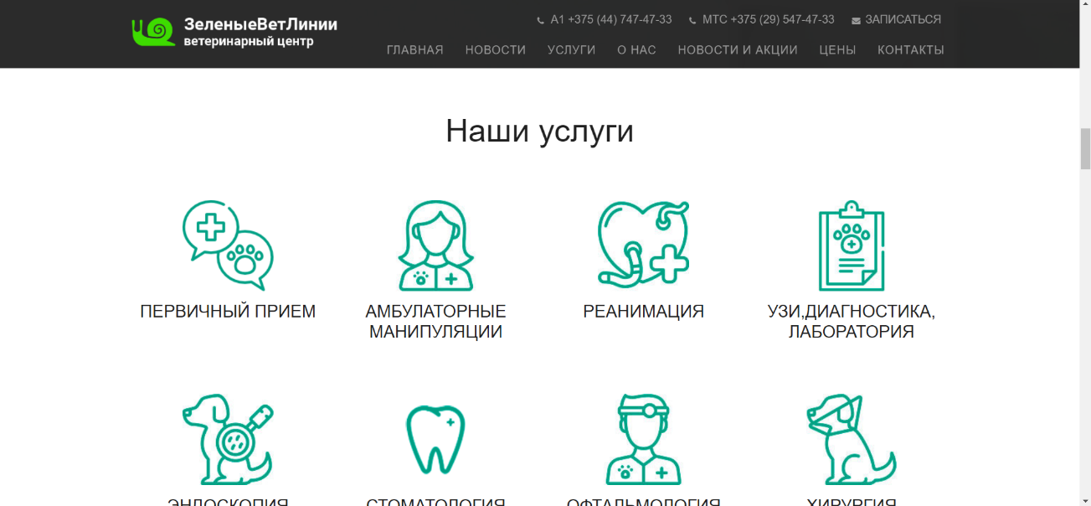

Рис. *1.5* – Страница сайта green-vet-line.by после перехода на другую вкладку

Сайт не очень хорошо адаптирован под устройства с разными экранами. На рисунке *1.6* представлено оформление на мобильных устройствах.

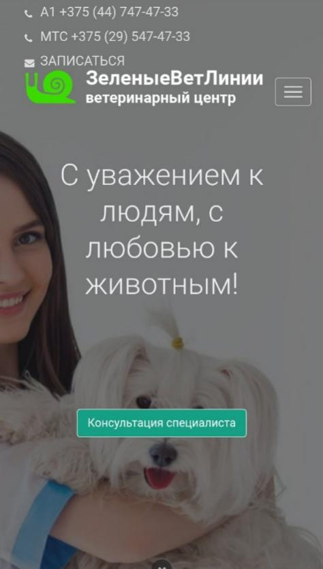

Рис. *1.6* – Главная страница green-vet-line.by на мобильном устройстве

Интерфейс имеет отличия. В связи с нехваткой места на мобильных устройствах, в адаптации свернули меню, и чтобы получить к нему доступ, необходимо нажать на кнопку сверху справа, логотип также перенесли в центр шапки. Мобильная адаптация данного сайта выполнена слабо. Особо ничего не изменилось, это просто сжатая версия ПК. Логотип также, как и на предыдущем сайте, является ссылкой на главную страницу.

Название клиники представлено русскими буквами «ЗеленыеВетЛинии». Слова также разделены заглавными буквами. Логотип выполнен в ярко-зеленом цвете. Логотипом является улитка. При переходе на новую вкладку сайта логотип сохраняет свое местоположение и никак не изменяется.

К положительным сторонам этого ресурса можно отнести приятный интерфейс. Яркий логотип не напрягает глаз, а наоборот делает акцент на сайте. Отсутствует реклама на сайте. Сайт является одностраничным, следовательно, вся информация находится на одной странице.

К минусам данного сайта можно отнести мобильную адаптацию.

Регистрация на сайте отсутствует.

Сайт использует два основных цвета. Зеленый и черный, что положительно сказывается на общем восприятии сайта.

На сайте используется один шрифт. Содержимое страниц выравнивается по центру.

Аналог №3 – сайт zoohelp.by

В шапке сайта присутствует небольшое зафиксированное меню, в котором есть ссылки на все разделы данного сайта (главная, услуги и цены, записаться, публикации, команда, о нас). Строка разделов не слишком длинная, названия ссылок оформлены в едином стиле, но не объединяются блоками.

На рисунке *1.7* представлено оформление сайта. На главной странице расположена контактная информация, слайдер с кнопкой «услуги» и запись на прием к врачу.

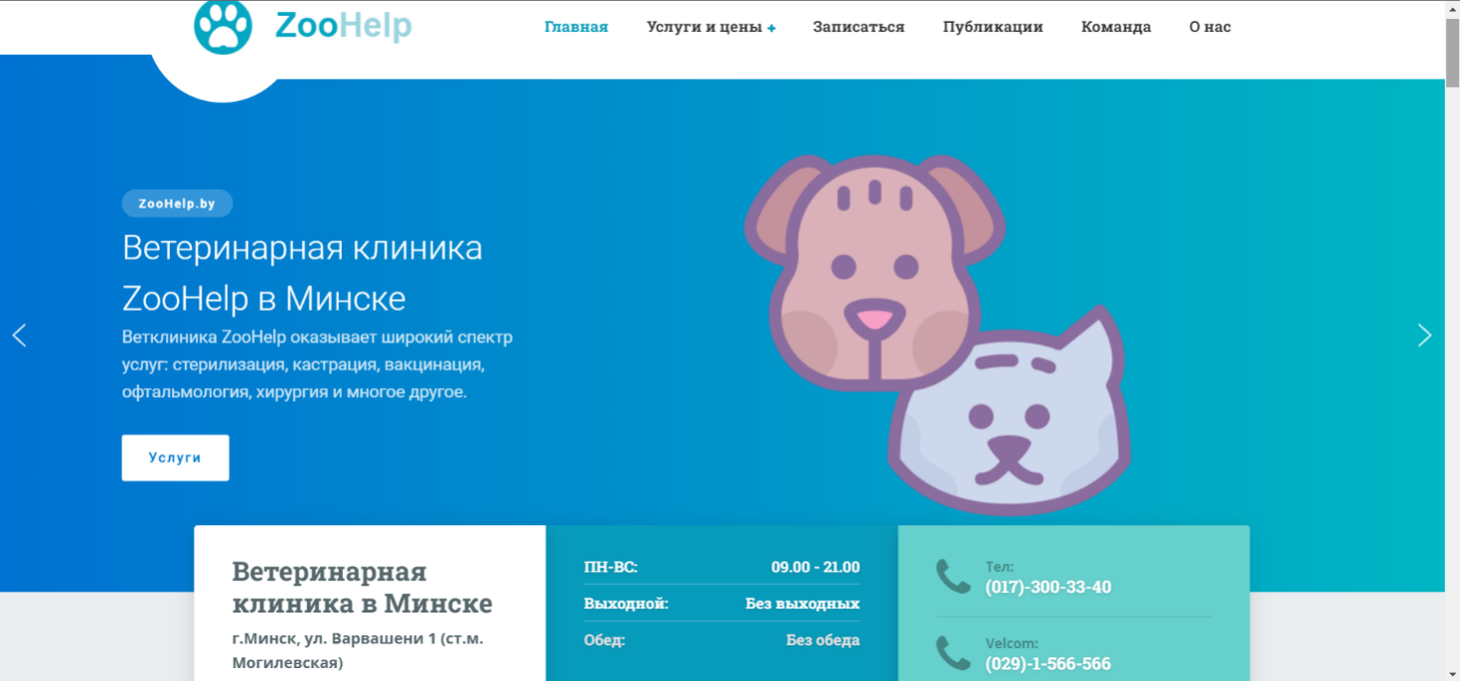

Рис. *1.7* – Главная страница сайта zoohelp.by

На рисунке *1.8* видно, что при переходе между вкладками меню навигации не меняет свое местоположение, текущая вкладка подсвечивается синим цветом.

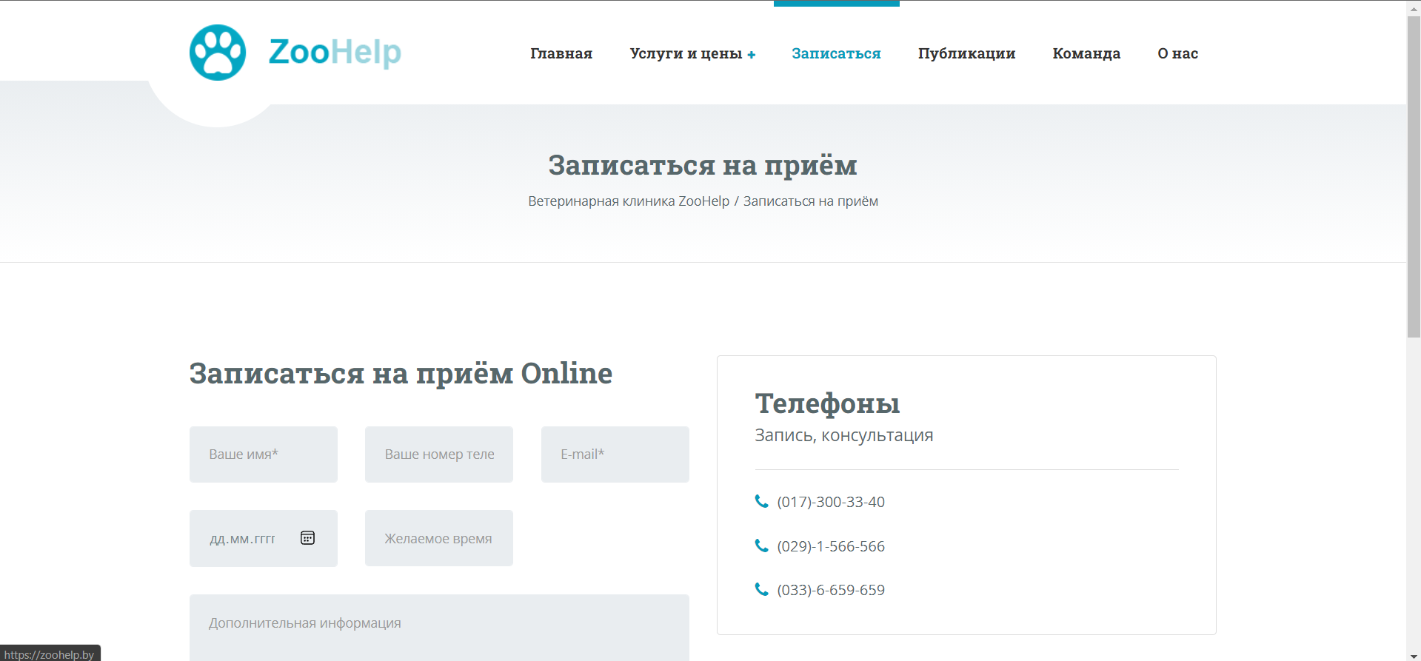

Рис. *1.8* – Страница сайта zoohelp.by после перехода на другую вкладку

Сайт имеет хорошую адаптацию под разные устройства. На рисунке *1.9* представлено оформление на мобильных устройствах. Интерфейс имеет отличия. В связи с нехваткой места на мобильных устройствах, в адаптации свернули меню, и чтобы получить к нему доступ, необходимо нажать на кнопку сверху справа.

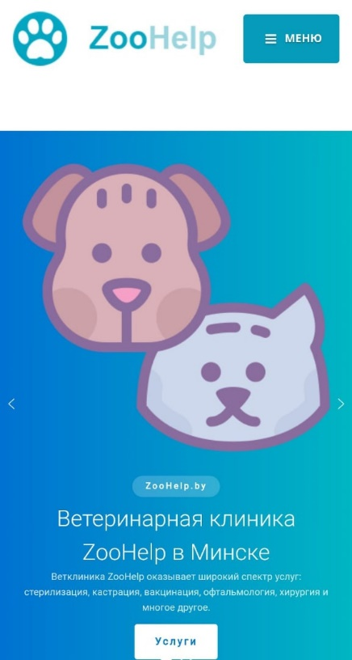

Рис. *1.9* – Главная страница okko.tv на мобильном устройстве

На сайте только логотип и кнопки являются ссылками, что уменьшает шанс совершить человеческие ошибки, а именно случайное нажатие.

Логотип представлен в виде лапки. Название клиники написано английскими буквами «ZooHelp», слова также разделены заглавными буквами. Название выполнено в двух оттенках синего. Сам же логотип выполнен в белом и темно-голубом цветах. При переходе на новую вкладку сайта логотип сохраняет свое местоположение и никак не изменяется.

К положительным сторонам этого ресурса можно отнести удобную форму записи, красивый интерфейс, на главной странице находится вся необходимая информация, но это выглядит гармонично. Приятные цвета на сайте. Телефоны, адрес и время работы находятся в разных блоках.

Минусов у этого сайта нет.

Регистрация на сайте отсутствует.

Сайт использует оттенки синего. Такие оттенки, делают сайт привлекательным.

На сайте используется всего один основной шрифт. Содержимое страниц выравнивается по центру. Контакты расположены в подвале сайта и на главной странице.

Проанализировав сайты-аналоги и сделав выводы, было принято решение сделать сайт многостраничным с фиксированным меню. Сайт будет выполнен в оттенках коричневого.

## 1.3 Цели и задачи проекта

Необходимо спроектировать сайт ветеринарной клиники «PetLife», на котором пользователи могли бы записать своего питомца на прием к врачу, узнать отзывы от других пользователей, ознакомиться с услугами и лечащими врачами, а также получить онлайн-помощь от врача-специалиста.

Сайт должен стимулировать пользователей записать своего питомца именно здесь.

Задачи проекта:

1. Создание удобного интерфейса для пользователя.
2. Обзор аналогов, разработка прототипов и их тестирование в соответствии со сценариями пользователей.
3. Разработка дизайна: подбор цветовой схемы, шрифта.
4. Ознакомить аудиторию с услугами и врачами, которые предоставляет данная клиника.
5. Организовать удобную систему обратной связи.
6. Предоставлять к просмотру оценки пользователей.

## 1.4 Целевая аудитория

Для того, чтобы понять, как должен выглядеть сайт ветеринарной клиники и сделать его удобным для всех пользователей, нужно понять, на какую целевую аудиторию будет рассчитан данный веб-сайт.

Основной целевой аудиторией сайта ветеринарной клиники могут быть любые пользователи в возрасте от 14 до 40+ лет. Любой, даже самый юный пользователь может связаться с консультантом с помощью сайта и записать своего питомца к врачу. Или получить консультацию прямо на сайте, или по номеру телефона. Так же пожилые люди, у которых есть доступ к интернету, могут воспользоваться услугами сайта. На сайте представлены номера телефонов и даже человек который не знаком с интернетом сможет связаться с консультантом по номеру телефона.

Нужно сделать сайт понятный и удобный как детям, так и пожилым людям. Несложный интерфейс и удобная навигация для данного сайта подойдет лучше всего.

## 1.5 Потребности пользователей

Качественный и удобный интерфейс можно разработать только при учете потребностей пользователей.

В случае сайта ветеринарной клиники потребности пользователей представляют собой (в скобках указаны приоритеты):

1. Запись питомца к врачу (высокий).
2. Выбор лучшего врача для своего питомца (высокий).
3. Просмотр оказываемых услуг (высокий).
4. Онлайн консультация с врачом прямо на сайте (средний).
5. Просмотр отзывов и оценок других пользователей (средний).
6. Возможность оставлять свои отзывы (средний).
7. Возможность обратной связи с помощью мобильных телефонов (средний).
8. Возможность узнать цены на предоставляемые услуги (средний).
9. Возможность узнать адрес прямо на сайте (низкий).
10. Возможность узнать о клинике (низкий).

## 1.6 Список возможностей на проекте

На основе списка потребностей необходимо составить список предоставляемых возможностей так, чтобы максимально удовлетворить запросы пользователей.

Гости на сайте могут:

1. осуществлять запись к врачу;
2. просматривать врачей;
3. просматривать список оказываемых услуг;
4. просматривать оценки и отзывы о клинике;
5. получить онлайн - консультацию;
6. ознакомиться с клиникой;
7. ознакомиться с ценами на услуги;
8. узнать адрес, а также мобильные телефоны клиники;
9. оставлять свои оценки и отзывы.

Администрация может:

1. добавлять новую информацию;
2. удалять отзывы, которые не имеют отношение к клинике;
3. блокировать учетные записи пользователей;
4. разблокировать учетные записи пользователей;
5. удалять учетные записи пользователей;
6. отвечать на обратную связь;
7. редактировать цены на услуги;
8. просматривать записи на прием к врачу.

## 1.7 Персонажи проекта и их проблематика

Для лучшего понимания того, как будет действовать пользователь на сайте, с какими трудностями столкнется, что понравится, каким функционалом будет пользоваться, необходимо разработать персонажей-пользователей на основе анализа целевой аудитории.

На рисунке *1.10* представлен персонаж 1 Аксенов Владимир Макарович. Возраст 57 лет. Данный персонаж не женат. Имеет свой бизнес. Владимир обладатель домашнего питомца – мопса. Его зовут Лейс, собаке 5 лет.



Рис *1.10 –* Аксенов Владимир Макарович

Владимир родился и вырос в Минске. С самого раннего детства очень любил животных, но родители не разрешали заводить домашнего питомца. У Владимира никогда не было настоящих друзей. Поэтому, когда он вырос и стал жить отдельно от родителей, завел себе щенка. Он стал ему настоящим другом. Тогда в то время интернет только появлялся и всяких сайтов, как таковых, не было, да и Владимир не интересовался этим. В какой-то день собаке стало плохо, он перестал есть, все время лежал. Владимир не знал, что делать, не знал, куда обратиться, не знал никаких телефонов. Он нашел клинику в городе, но врачи в этой клинике не смогли ничего сделать, его лучший друг умер. Владимир долго отходил от потери своего питомца, ведь он прожил с ним 7 лет. Никак не решался заводить нового. Так прошло еще 5 лет, интернет начал развиваться, появилось много хороших клиник и сайтов. И в один прекрасный день коллеги Владимира решили сделать ему подарок на день рождения и подарили маленького мопса. Владимир назвал его Лейс. С тех пор, как в жизни Владимира появился маленький комочек, каждые полгода они посещают ветеринарную клинику для осмотра. Владимир очень внимательно выбирает лучшего врача для своего питомца. И в случае чего он всегда знает куда обратится. За эти полгода Владимир выбрал для себя лучшую клинику, которую нашел в интернете, и теперь является постоянным клиентом «PetLife». На сайте ветеринарной клиники «PetLife» всегда ответят на интересующие его вопросы и помогут с выбором лечащего врача.

Цель: найти хорошего врача для своего питомца, записаться на прием. Получить онлайн консультацию от врача.

Задачи:

1. Зайти на сайт.
2. Ознакомится со списком врачей.
3. Выбрать лучшего врача.
4. Записаться к нему на прием.

Потребности:

1. Найти самого лучшего врача и записаться к нему на прием.

Требования к сайту:

1. Удобный интерфейс.
2. Удобная система записи к врачу.
3. Актуальные отзывы о клинике.
4. Подробная информация о каждом из врачей.

Персонаж 2 представлен на рисунке *1.11* Романова София Ильинична (ключевой персонаж). Возраст 22 года. Этот персонаж не замужем. Студент последнего курса престижного университета БГУ факультета социокультурных коммуникаций. В данный момент времени не имеет места работы. Живет в квартире со своей кошкой. Ее зовут Стэффи. Она совсем маленькая, ей 2 года.

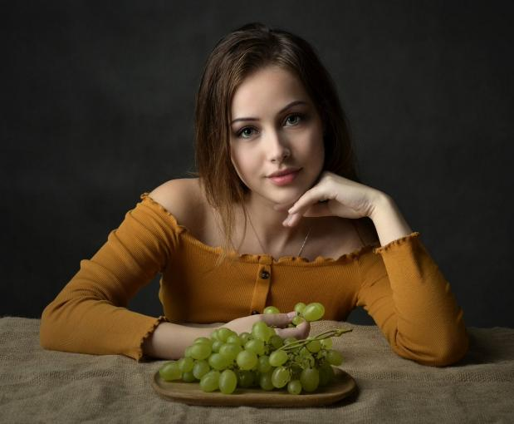

Рис *1.11* – Романова София Ильинична

София родилась в городе Гродно. Большую часть своей жизни прожила именно тут. С детства очень любила животных и в их доме всегда были домашние питомцы. София часто подкармливала бездомных кошек и собак. Закончила здесь школу и уехала учиться в Минск. В Минске поступила в главный университет Беларуси. Два года прожила в общежитии. На третьем курсе купила квартиру в Минске и завела маленького котенка, назвала ее Стэффи. Однажды вечером София возвращалась с учебы и услышала писк, она не смогла пройти мимо маленького котенка. Он выглядел слабым и безжизненным. София сразу же обратилась в ветеринарную клинику, там она узнала, что котенок очень болен и ему нужны лекарства и постоянный уход. София не смогла оставить котенка умирать и забрала к себе домой. После прихода домой она обратилась к интернету, чтобы найти хорошую клинику для своего питомца, в которой смогут оказать необходимую помощь. Так София наткнулась на сайт ветеринарной клиники «PetLife», так как София сама учится на веб-дизайнера, она отметила приятный интерфейс сайта клиники. Записалась на прием. Теперь София вместе со Стеффи постоянные клиенты. Здесь доступные цены и хорошие врачи, которые помогли Стэффи быстро встать на ноги.

Цель: найти ветеринарную клинику с хорошими врачами, доступными ценами и приятным интерфейсом.

Задачи:

1. Зайти на сайт ветеринарной клиники.
2. Ознакомиться с ценами на услуги.
3. Ознакомиться со списком врачей.
4. Записаться на прием к нужному врачу.
5. Оставить свой отзыв на сайте.

Потребности:

1. Найти ветеринарную клинику с доступными ценами, отзывчивыми врачами и приятным интерфейсом.

Требования к сайту:

1. Удобный интерфейс.
2. Удобная система записи на прием.
3. Актуальные отзывы и оценки клиники.
4. Возможность получения онлайн консультации.
5. Возможность оставлять комментарии.
6. Подробная информация о каждом специалисте.

Персонаж 3 представлен на рисунке *1.12* Коршунов Даниил Михайлович Возраст 27 года. Женился в 23 года. Закончил ВГМУ, стоматологический факультет. Работает по специальности. Живет с женой и котом. Кота зовут Грей, ему 4 года.



Рис *1.12* – Коршунов Даниил Михайлович

Даниил родился и провел большую часть в Минске. После 11 классов уехал учиться в Витебск, окончил медицинский и вернулся в родной город. Работает тут стоматологом, женился. На свадьбу родители молодоженов подарили им маленького котенка, назвали Грей. Так в их семье появился маленький котенок. Даниил очень ответственный молодой человек и к появлению маленького члена семьи отнесся очень серьезно. Они сразу нашли привлекательную для них клинику по отзывам на сайте и записались на осмотр. Молодой семье понравилась клиника и они написали хороший отзыв на сайте. Теперь ребята навещают клинику каждый год.

Цель: найти привлекательный и простой сайт клиники, записаться на прием, получить онлайн-консультацию.

Задачи:

1. Зайти на сайт клиники.
2. Прочитать отзывы на сайте.
3. Выбрать подходящего врача.
4. Записаться на прием или получить онлайн - консультацию.

Потребности:

1. Найти ветеринарную клинику с простым и удобным интерфейсом.

Требования к сайту:

1. Удобный и интуитивно понятный интерфейс.
2. Удобная система онлайн - консультации.
3. Возможность оставлять комментарии.
4. Возможность записи на прием.
5. Возможность просматривать список врачей.

## 1.8 Сценарии взаимодействия персонажей с интерфейсом

В данном разделе составлены сценарии взаимодействия пользователей с интерфейсом. Это нужно для более детального и глубокого изучения возможных маршрутов продвижения пользователя по веб-сайту.

Сценарий персонажа 1. Владимир по запросу «ветеринарные клиники Минск» нашел сайт. Позвонил по номеру на сайте и записался на прием. В последующем постоянно получает онлайн-консультацию на сайте.

Сценарий персонажа 2. София в поисках хорошей ветеринарной клиники натыкается на наш сайт. Приятный интерфейс заставляет остаться тут подольше. София знакомится со всеми врачами клиники и выбирает лучшего для своего питомца. Сразу после онлайн консультации записывается на прием. После приема оставляет хороший отзыв о нашей клинике и добавляет сайт в закладки, ведь она еще вернется.

Сценарий персонажа 3. Даниил находит наш сайт через поиск в интернете. Простота и привлекательность сайта заставляет задержаться здесь подольше. Ознакомившись с отзывами клиентов и врачами, которые работают в данной клинике, Даниил решает записать своего питомца на прием. После удачного приема оставляет комментарий на сайте и добавляет в закладки, чтобы не потерять. Сейчас регулярно пользуется услугами онлайн-консультаций, а также записывает своего питомца на прием.

# 2 ПРОЕКТИРОВАНИЕ

## 2.1 Перечень функциональности

Был составлен перечень возможностей, которые предоставит пользователю данный ресурс. Для дальнейшего продолжения работы необходимо описать каждый пункт из списка максимально подробно, добавляя к описанию перечень функциональности, которая и будет определять каждую возможность пользователя на проекте.

Главная страница должна убедить пользователей, что он сможет удовлетворить свои потребности, используя данный веб-ресурс.

Для Владимира, Софии и Даниила главным является удобный и простой интерфейс, возможность выбора врача, а также онлайн консультация на сайте. Для Софии и Даниила возможность оставлять комментарии.

Главные вопросы:

1. Какого врача выбрать?

2. Как выбрать врача?

3. Как записаться на прием?

4. Как получить онлайн консультацию?

5. Как оставить отзыв?

Для реализации своих целей пользователи могут воспользоваться функциональностью сайта. Владимир, София и Даниил всегда обращают внимание на страницу «врачи» и читают информацию о них. На данной странице также можно найти кнопку «записаться» рядом с информацией о враче, который больше всего подходит. Обращают внимание на форму для записи на прием, которая находится на главной странице. Форма для записи должна быть простой и понятной, чтобы каждый пользователь смог ей воспользоваться. София и Даниил часто пользуются онлайн консультацией и комментариями, которые также находится на главной странице. Комментарии на сайте можно оставлять без регистрации, просто указав номер телефона и имя.

## 2.2 Информационная структура приложения

Перед созданием интерфейса данного веб-сайта необходимо структурировать собранную в данной работе информацию. Нужно создать древовидную структуру, узлами которого будут являться вкладки навигационного меню сайта. Так же необходимо определить вложенность всех элементов структуры. Структурная схема прежде всего должна быть понятна и не нарушать никакие правила логики, иначе это может повлечь за собой множество различных ошибок.

На рисунке *2.1* представлена структура сайта «PetLife».

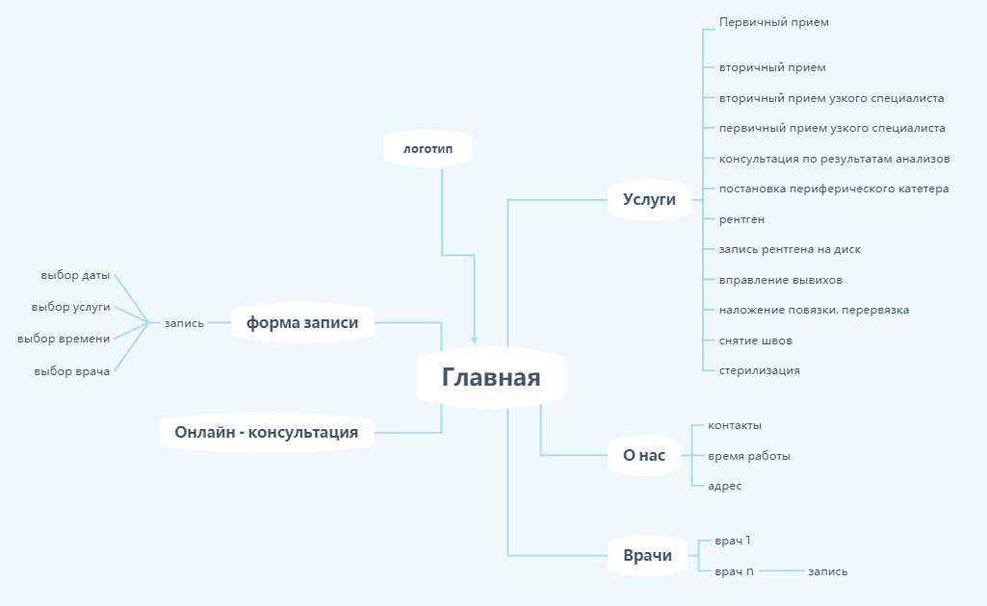

Рис *2.1* – Структура сайта

После этапа разработки и представления информационной структуры данного сайта в понятном виде по навигационной схеме пользователи смогут легко сориентироваться и найти необходимую им информацию. Проведем проверку соответствия схемы и пользовательских сценариев.

Владимир (рисунок *2.2*): Главная → Врачи → Запись.



Рис *2.2* – Маршрут сценария Владимира

София (рисунок *2.3*): Главная → Услуги → Логотип → Форма записи→ Выбор услуги → Выбор врача → Выбор времени



Рис *2.3* – Маршрут сценария Софии

Даниил (рисунок *2.4*): Главная → Онлайн-консультация → Врачи → Запись.



Рис *2.4* – Маршрут сценария Даниила

В результате проверки было выявлено, что структурная схема сайта полностью соответствует пользовательским сценариям.

## 2.3 Информационная структура проекта

Далее необходимо составить описание для каждой страницы. Для них определяем:

1. функциональность;
2. информацию, которая будет на ней присутствовать;
3. цели, которая она выполняет;
4. точки входа на страницу и выхода из неё.

**Главная страница –** на данной странице, как и на всех последующих, присутствует зафиксированная шапка сайта, включающая в себя основные вкладки, такие как услуги, о нас, врачи, контакты, кнопка поиска по сайту. На главной странице присутствует форма для записи на прием, краткое описание услуг, больше услуг можно найти во вкладке услуги, комментарии пользователей, а также возможность оставить свой комментарий. Перейти на главную страницу можно с помощью вкладки главная или при нажатии на логотип.

**Услуги** – страница с информацией об услугах, которые предоставляет клиника. Можно подробно ознакомиться с услугами и узнать их цену.

**О нас –** на странице представлена информация о клинике, контакты, способы обратной связи, часы работы, местоположение

**Врачи** – на данной странице представлена информация о всех врачах клиники. Пользователь может ознакомиться с каждым врачом, узнать его стаж работы, на чем специализируется и выбрать лучшего специалиста для своего питомца.

**Онлайн консультация** – плавающая кнопка на главной странице, при нажатии на которую открывается диалог, в котором вы можете задать вопросы врачу и получить консультацию.

**Форма записи на прием** – также находится на главной странице. После того, как пользователь нажимает кнопку «записаться», его перекидывает на другую страницу для уточнения более подробной информации, такой как: выбор врача и удобного для пользователя врача, времени и даты.

**Карта сайта:**

1. Главная страница
   1. онлайн консультация
   2. Оставить комментарий
   3. Форма записи
      1. Выбор врача
      2. Выбор времени
      3. Выбор услуги
2. Услуги
3. О нас
4. Врачи
   1. Врач 1
   2. Врач 2
   3. Врач n
5. Запись на прием
   1. выбор даты
   2. Выбор времени
   3. Выбор врача
   4. Выбор услуги

## 2.4 Статический прототип интерфейса

На данный момент имеется схема, описывающая все возможные взаимодействия пользователя с данным сайтом. Нужно создать прототип системы для дальнейшего тестирования. Прототипы интерфейса разрабатываются, опираясь на задачи пользователя и сценариев использования.

Прототип включает в себя главную страницу, 6 внутренних страниц, а также диалоговое окно на главной странице. Разработка будет происходить в Figma. Прототип сайта «PetLife» представлен в Приложении А.

## 2.5 Связи между страницами и динамический прототип

На данном этапе разработки нужно создать имитацию полностью рабочего сайта и тестировать прототип. Прототип позволит взглянуть на страницы в целом и увидеть расположение любых элементов сайта



Рис *2.5* – Схема сайта «PetLife»

С помощью логотипа можно попасть на главную страницу. Меню построено таким образом, что можно буквально в два клика найти нужный контент

## 2.6 Тестирование прототипа и доработка его по замечаниям респондентов

С помощью тестовых заданий необходимо провести повторную проверку сформированных прототипов, протестируем переходы между страницами, а также последовательность действий пользователей в их сценариях. Рассмотрим следующие задания:

**Задание 1.** Выбрать подходящего врача и записаться к нему на прием. Решение*.* Респондент заходит во вкладку врачи, где находится информация о всех врачах данной клиники, выбирает лучшего врача и записывается к нему на прием. После чего попадает на страницу для уточнения более подробных данных таких как: дата, время, а также услуга.

Замечания. Отсутствие кнопки «Назад» при указании подробной информации о записи, обеспечивающей удобное перемещение и возвращение к предыдущей страницы. Это представлено в Приложении Б.

**Задание 2.** Ознакомиться с отзывами на сайте и оставить свой.

Решение.На главной странице находится форма, с помощью которой можно оставить свой отзыв о клинике. Респондент спускается ниже по странице, здесь представлены комментарии других пользователей, а также форма для отзывов.

Замечания. Отсутствие всплывающего уведомления об отправке отзыва. Исправлено в приложении Б.

**Задание 3.** Запись на прием.

Решение. Респондент заполняет форму на главной странице, после чего нажимает кнопку «записаться», попадает на другие страницы для уточнения подробной информации. На конечной странице записи присутствует форма с уточнением личных данных, заполняет ее.

Замечания. После окончания записи, на странице с формой отсутствует всплывающее окно, уведомляющее об отправке данных и успешной записи на прием. Исправлено в приложении Б.

В процессе выполнения тестирования были обнаружены три замечания при первоначальном проектировании. Интерфейс был усовершенствован, что позволит улучшить качество взаимодействия пользователя проектом.

# 3 ДИЗАЙН

## 3.1 Логотип и стилистика

На данном этапе создания интерфейса необходимо разработать логотип ветеринарной клиники «PetLife».

Логотип должен привлекать внимания посетителей, быть запоминающимся, для того чтобы у пользователей этот сайт ассоциировался с данным логотипом и для того чтобы пользователь, посмотрев на этот логотип, понимал, что он принадлежит ветеринарной клинике.

**Исследование логотипа аналогов.** Были рассмотрены логотипы аналогов, приведенные ниже:

Логотип ветеринарной клиники «ZooHelp», (рисунок *3.1.*). Он построен на синтетическом принципе. Представляет из себя изображение лапы животного и название сайта в таком же стиле. Этот логотип очень просто запомнить. Простой логотип, Название выполнено на английском языке, что является плюсом, так как такой логотип способен привлечь иностранным клиентов. У логотипа нейтральный стиль.



Рис. *3.1* – Логотип «ZooHelp»

Логотип ветеринарной клиники «ЗеленыеВетЛинии» (рисунок *3.2*) является синтетическим, представляет из себя имя сайта на русском языке, что является минусом. А также изображение улитки не подходит к тематике сайта. Ярко - зеленый цвет бросается в глаза, легко заметить логотип на сайте, но по цвету к сайту не подходит. Цвет текста белый на темно - сером фоне.



Рис. *3.2* – Логотип «ЗеленыеВетЛинии»

Логотип ветеринарной клиники «ВетМедЦент» (рисунок *3.3*) является синтетическим, представляет из себя название клиники, и рисунок. Логотип является запоминающимся, так как является простым. Он выполнен на русском языке, что является минусом, так как будет понятен только русскоговорящим. Логотип выполнен в стиле сайта.



Рис. *3.3* – Логотип «ВетМедЦентр»

Вывод: проанализировав сайт за основу были взяты цвета #875A50, #CA865D, а также #000000. Так как эти цвета преобладают на сайте. Название клиники «PetLife» уже дает понять как англоговорящим, так и русским пользователям, что сайт относится к тематике ветеринарной клиники, а также изображение животных на логотипе. Поэтому для логотипа было решено использовать как русский, так и английский язык. Логотип должен являться синтетическим, по той причине, что в памяти у пользователя должно отложиться название и символ. Следует отметить, что логотип должен отображать то, что сайт, которому он принадлежит связан с ветеринарной клиникой. Стиль логотипа должен быть нейтральным. Логотип представлен на рисунке *3.4*.

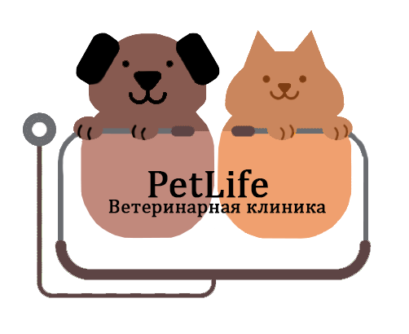

Рис. *3.4* – Логотип «PetLife»

**Слоган** — краткая фраза, выражающая основную идею рекламной кампании. Другими словами, слоган можно назвать своеобразной рекламной формулой товара. В нем в максимально сжатом виде содержится рекламное предложение, служащее для привлечения внимания целевой аудитории. Слоган должен быть простым и запоминающимся. Был придуман слоган:

«PetLife - позаботься о жизни своего питомца».

**Цветовые вариации.** Логотип имеет сложные элементы. Поэтому будут трудности в его перекраске. Цвета в логотипе подобраны по цветовой схеме самого сайта и другие вариации цветов не подойдут к данному сайту.

**Фон.** Логотип можно размещать на цветных фонах, но нужно иметь в виду то, что фон должен быть контрастным по отношению к логотипу. Иначе логотип будет плохо различим, из-за чего на него перестанут обращать внимание. Варианты фона для логотипа представлены на рисунке *3.5*.

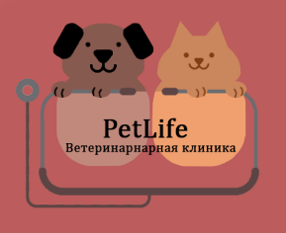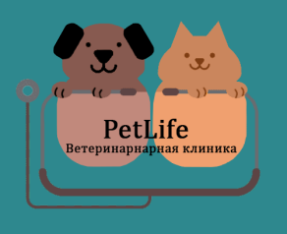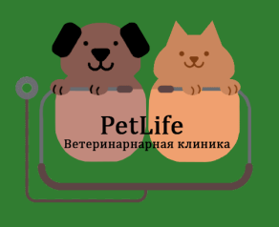

Рис. *3.5* – Варианты фонов логотипа

**Расположение.** Логотип размещен с левой стороны в шапке сайта.

**Размер.** Размер логотипа 179 на 146 px. Однако при использовании логотипа в других целях можно изменять размеры. Также желательно придерживаться того, чтобы свободное пространство вокруг логотипа было равно 50%-ной величине его ширины.

**Шрифт.** Основной шрифт логотипа - Cambria Math, он представлен на рисунке 3.6.

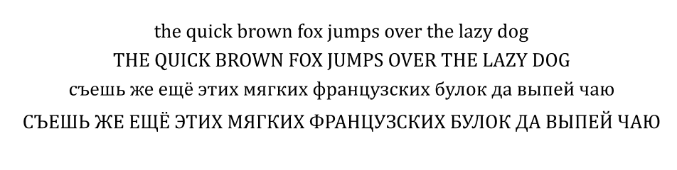

Рис. *3.6* – Шрифт «Cambria Math»

В логотипе использовался шрифт с засечками. Так как этот шрифт является основным шрифтом на сайте.

## **3.2 Определение цветовой гаммы**

В логотипе были использованы оттенки коричневого. Исходя из этого была определена монохроматическая цветовая схема. В качестве основного цветов выбран коричневый и его оттенки. (#CA865D и #E8D8D5) – управляющие блоки; черный (#000000) – заголовки и основной текст; (#E8D8D5) - «подвал», белый (#FFFFFF) – фон; белый (#FFFFFF) – текст кнопок меню; белый (#FFFFFF) – текст контента; Темно-коричневый (#875A50) – кнопки.

Данные цвета были выбраны так как коричневый может означать более абстрактные понятия – надежность, удобство, преданность, трудолюбие, дружбу, стабильность, а оттенок бежевого - это классический цвет, который стоит в одном ряду с такими цветами, как белый, серый и черный. Он символизирует тепло, уют, умиротворение, размеренность, гармонию. Вид главной страницы представлен на рисунке *3.7*.

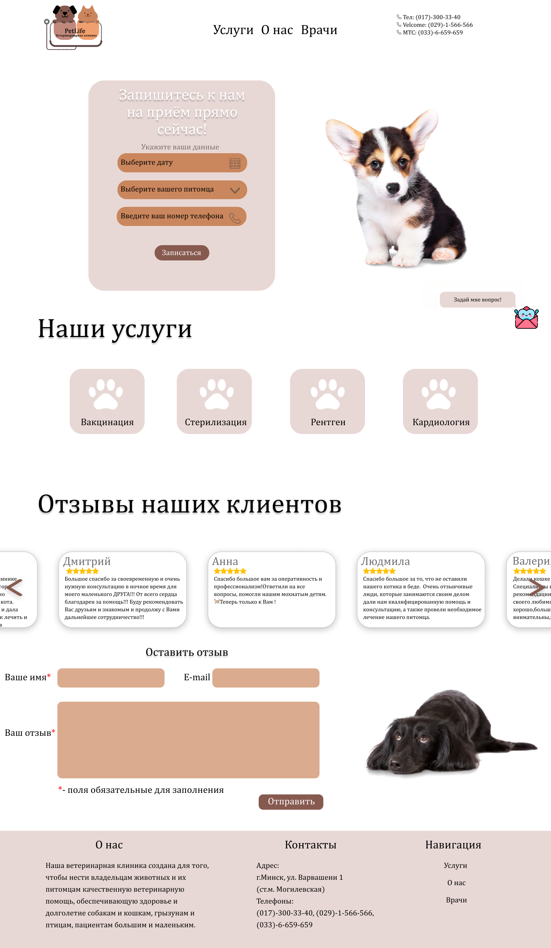

Рис. *3.7* – Вид главной страницы

На остальных страницах данного сайта будет использоваться точно такая же цветовая гамма, что и на главной странице.

## 3.3 Выбор шрифта

Следуя требованиям юзабилити, будет использоваться один шрифт на странице для заголовков, для основного текста и остальных элементов. В качестве шрифта выбран Cambria Math.

Выбран этот шрифт из-за его использования в логотипе сайта, так как совпадение шрифтов будет положительно влиять на оценку веб-сайта потенциальными пользователями.

Cambria – фирменный шрифт от корпорации Microsoft. Этот шрифт отлично смотрится как при чтении на экране устройства, так и в печатных изданиях небольшого размера. Стоит отметить, что шрифт предназначен не только для бизнес-документов, ведь в его арсенале присутствуют и математические, и научные символы.

Начертания шрифта Cambria Math представлены в таблице *3.1.*

Таблица 3.1

Начертания шрифта Cambria Math

|  |  |
| --- | --- |
| Регулярное начертание | ABCDEFGHIJKLMNNOPQRSTUVWXYZ  abcdefghijklmnopqrstuvwxyz  0123456789 |
| Жирное начертание | **ABCDEFGHIJKLMNNOPQRSTUVWXYZ**  **abcdefghijklmnopqrstuvwxyz**  **0123456789** |
| Курсив | *ABCDEFGHIJKLMNNOPQRSTUVWXYZ*  *abcdefghijklmnopqrstuvwxyz*  *0123456789* |

Пример использования шрифта представлены в таблице *3.2.*

Таблица 3.2

Пример использования шрифта Cambria Math

|  |  |
| --- | --- |
| Cambria Math |  |

## 3.4 Определение общего положения сетки и расстояний

Необходимо начать с определения рабочей области. Ширина холста составляет 1440 пикселей. Веб-страница не имеет фиксированной длины, на каждой странице она разная.

Величина, равная высоте строки, есть микромодуль. В ходе использования микромодуля можно легко вычислить расстояния красной строки, между колонками и отделение абзацев друг от друга.

На данном сайте будет использоваться модульная сетка. Определение модульной сетки: Ширину в 1500 пикселей разобьем на 50 колонок по 30 пикселей с расстояниями между друг другом 30 пикселей. Количество строк на каждой странице разное, поэтому каждую колонку разобьем на модули в высоту по 30 пикселей. В результате получим удобную сетку в виде множества модулей 30 на 30 пикселей с межмодульным расстоянием в 30 пикселей.

Композиция регионов без нанесения модульной сетки на главной странице представлена на рисунке *3.8.*

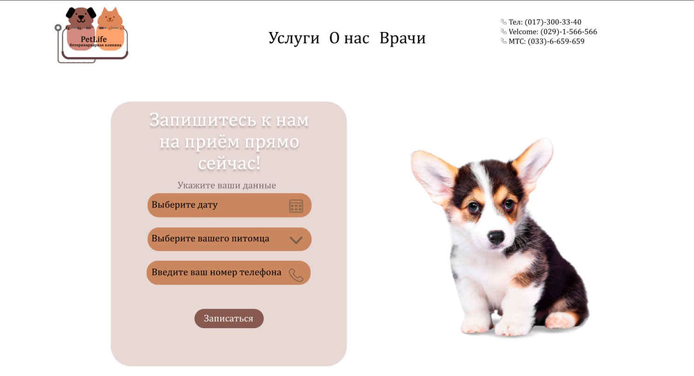

Рис. *3.8* – Вид главной страницы без нанесения сетки

Композиция регионов без нанесения модульной сетки на странице О нас представлена на рисунке *3.9.*

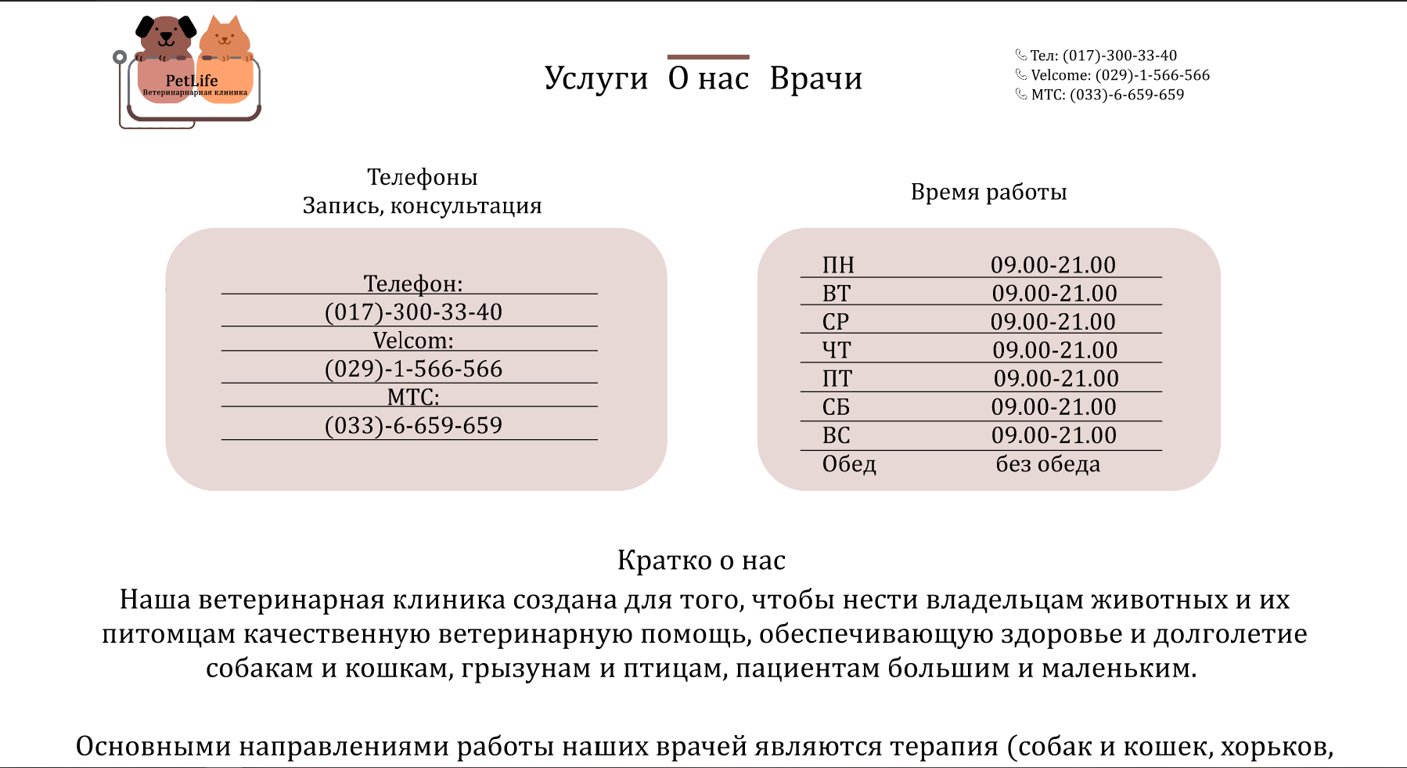

Рис. *3.9* – Вид страницы о нас без нанесения сетки

Композиция регионов c модульной сеткой на главной странице представлена на рисунке *3.10*:

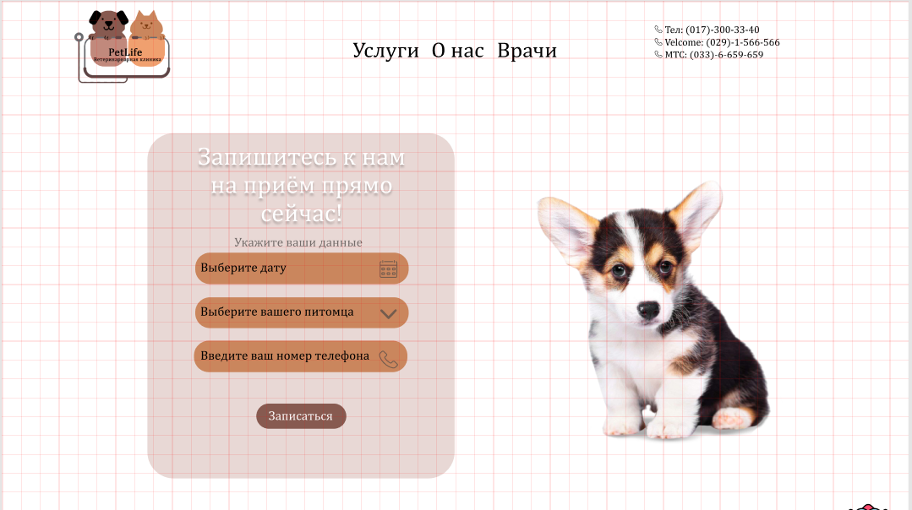

Рис. *3.10* – Вид главной страницы с модульной сеткой

Композиция регионов c модульной сеткой на странице о нас представлена на рисунке *3.11*:

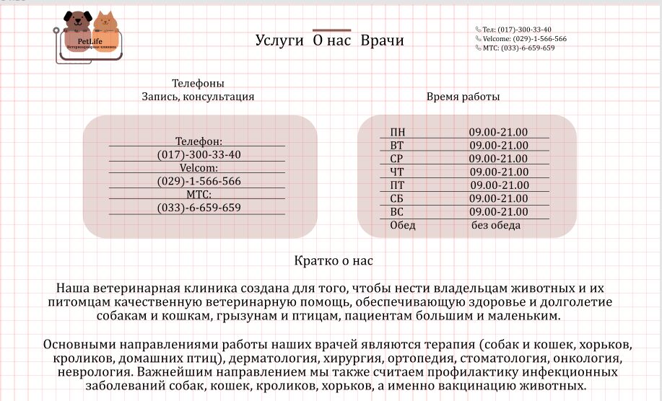

Рис. *3.11* – Вид страницы о нас с модульной сеткой

На остальных страницах использована та же сетка.

## 3.5 Создание главной страницы

Главная страница – основная страница этого сайта. Она, как и остальные страницы, должна иметь закрепленные меню и логотип.

На главной странице находится форма записи, кратко об услугах, комментарии, онлайн консультант, а так же можно оставить комментарий. Вид главной страницы представлен на рисунке *3.12.*



Рис. *3.12* – Вид главной страницы

Меню сайта расположено в шапке сайта. Его можно найти на любой вкладке. Меню сайта позволяет переходить на другие страницы. Логотип является ссылкой на главную страницу.

## 3.6 Создание страниц со стилями всех элементов и **всех остальных страниц и окон**

Все страницы данного проекты должны быть оформлены в едином стиле, выравнены по одной и той же сетке, что и главная страница. На каждой вкладке данного сайта в шапке будет закреплено меню, которое позволит получить доступ к почти любой другой вкладке.

**Главная страница –** на данной странице, как и на всех последующих, присутствует зафиксированная шапка сайта, включающая в себя логотип, навигацию по сайту, а также телефоны. Присутствует форма записи, отзывы клиентов и возможность оставить свой отзыв. Так же есть кратное описание услуг, предоставляемых данной клиникой, на каждый из них можно нажать и подробнее ознакомиться с той или иной услугой. На рисунке *3.12* представлен вид главной страницы.

Так же есть краткое описание услуг, предоставляемых данной клиникой, на каждый из них можно нажать и подробнее ознакомиться с той или иной услугой. На рисунке *3.13* представлена реализация данной функции.

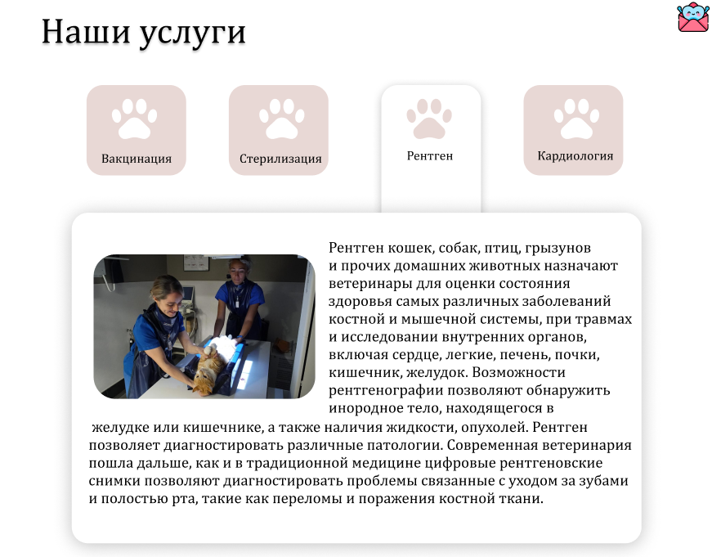

Рис. *3.13* – подробнее об услуге «Рентген»

На сайте присутствует онлайн помощник. Представлен на рисунках *3.14* и *3.15:*



Рис. *3.14* – иконка онлайн помощника

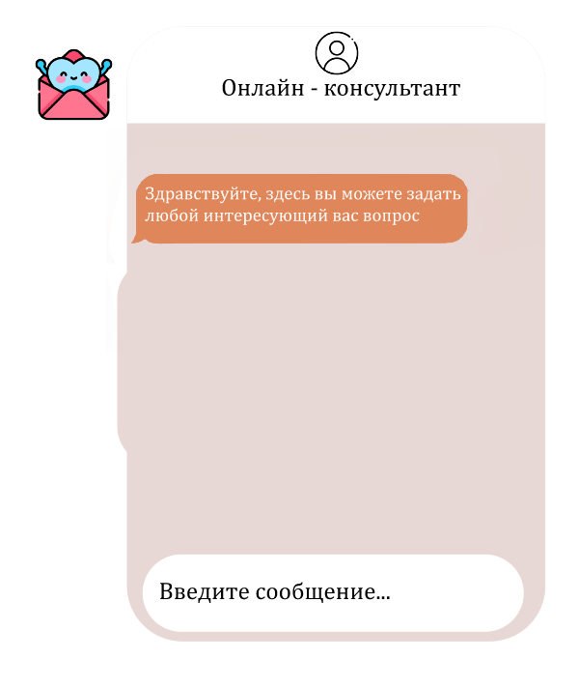

Рис. *3.15* – окно с онлайн консультацией

**Услуги –** на данной странице (рисунок *3.16)* можно ознакомиться со всеми услугами клиники, а также узнать их стоимость.

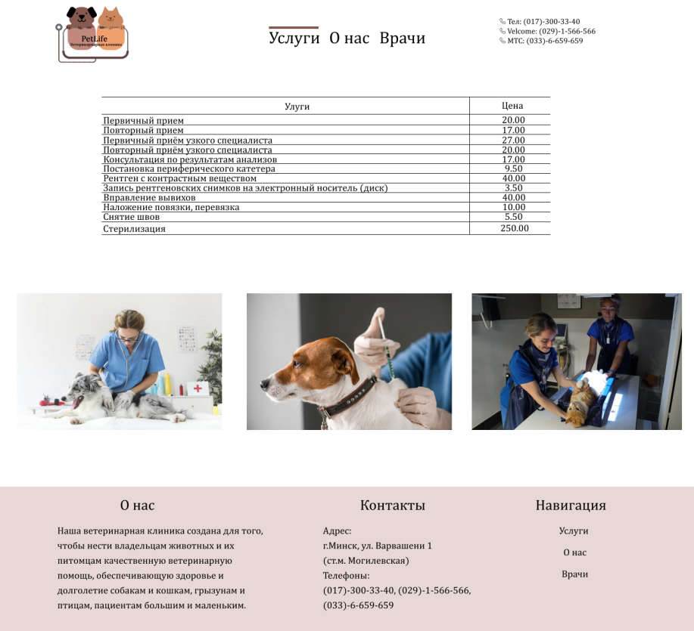

Рис. *3.16* – Вид страницы «Услуги»

**О нас –** на данной странице (рисунок *3.17)* находятся контактные данные клиники, время работы, адрес и информация о клинике.

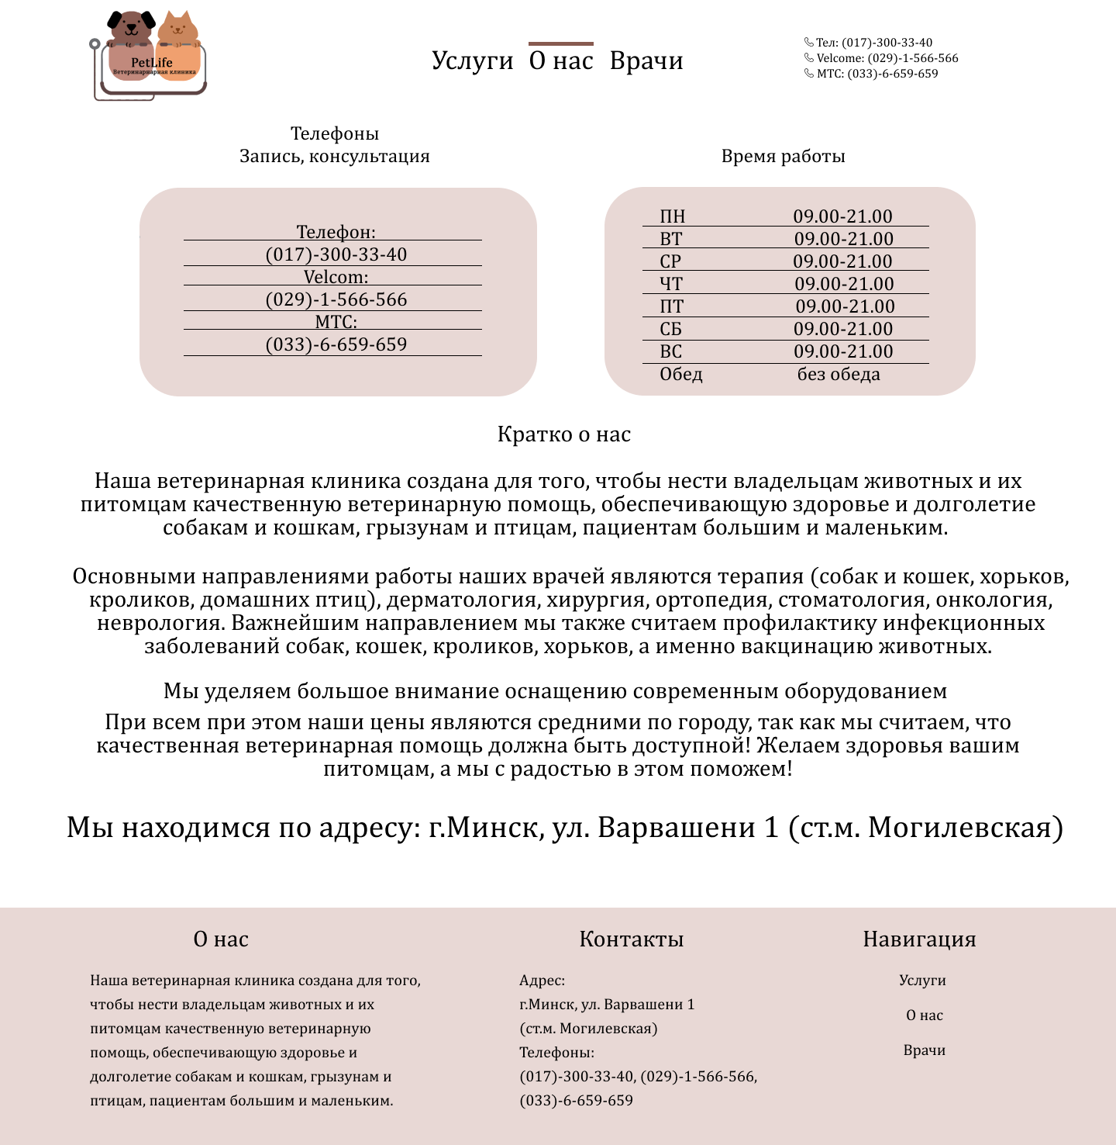

Рис. *3.17* вид страницы «О нас»

**Врачи –** здесь находится информация о всех врачах и ассистентах клиники (рисунок *3.18),* также на данной странице под каждым врачом находится кнопка «записаться», следовательно, здесь можно выбрать врача и сразу с этой страницы записаться к нему на прием.

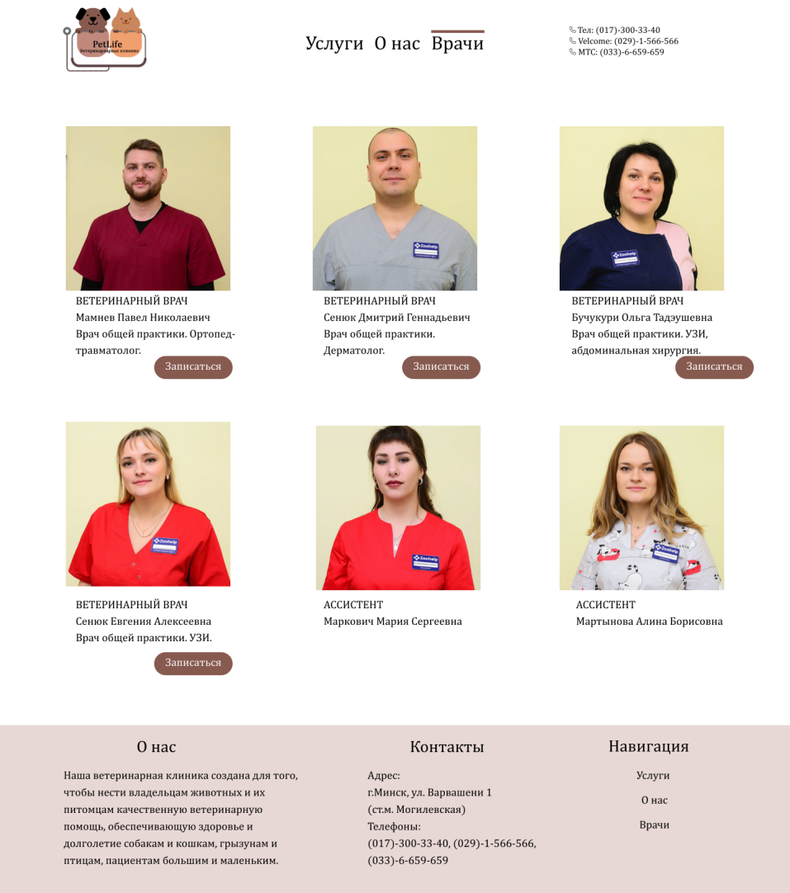

Рис. *3.18* – Вид страницы «Врачи»

После выбора врача переходим на страницу с выбором желаемой услуги (рисунок *3.19*), после выбора услуги следует страница с выбором даты (рисунок *3.20*) и времени (рисунок *3.21*). Далее следует страница с завершением записи на прием и ввод данных (рисунок *3.22*)

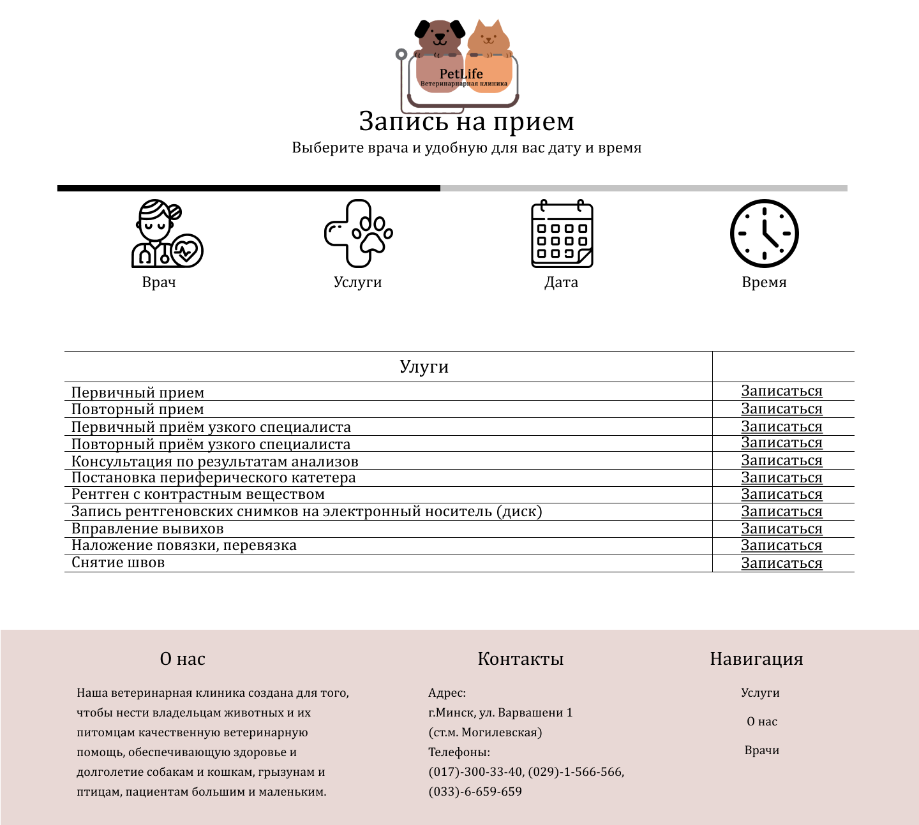

Рис. *3.19*– Страница с выбором услуги

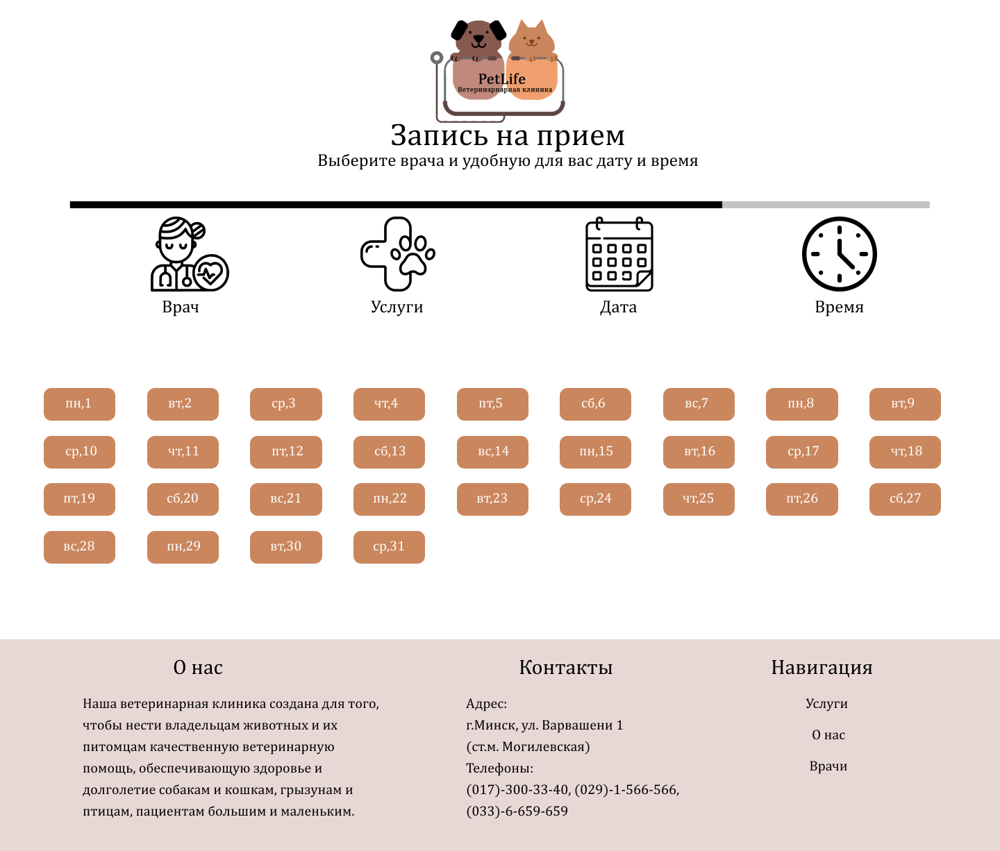

Рис. *3.20*– Страница с выбором даты

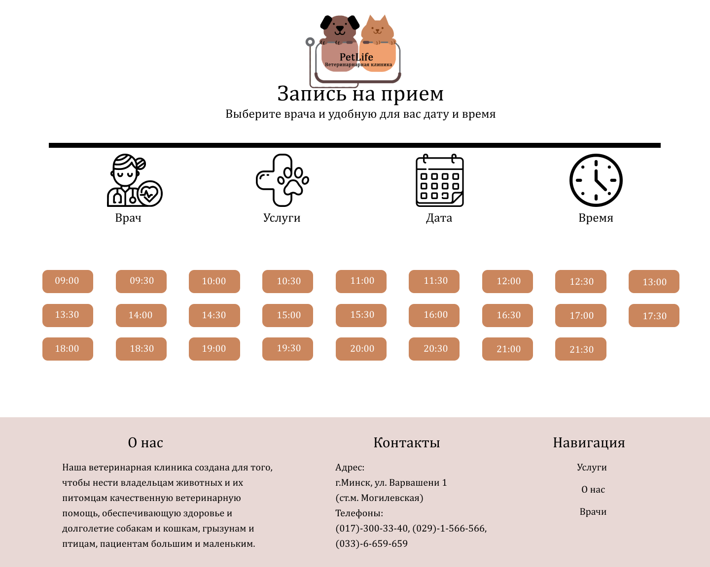

Рис. *3.21*– Страница с выбором времени

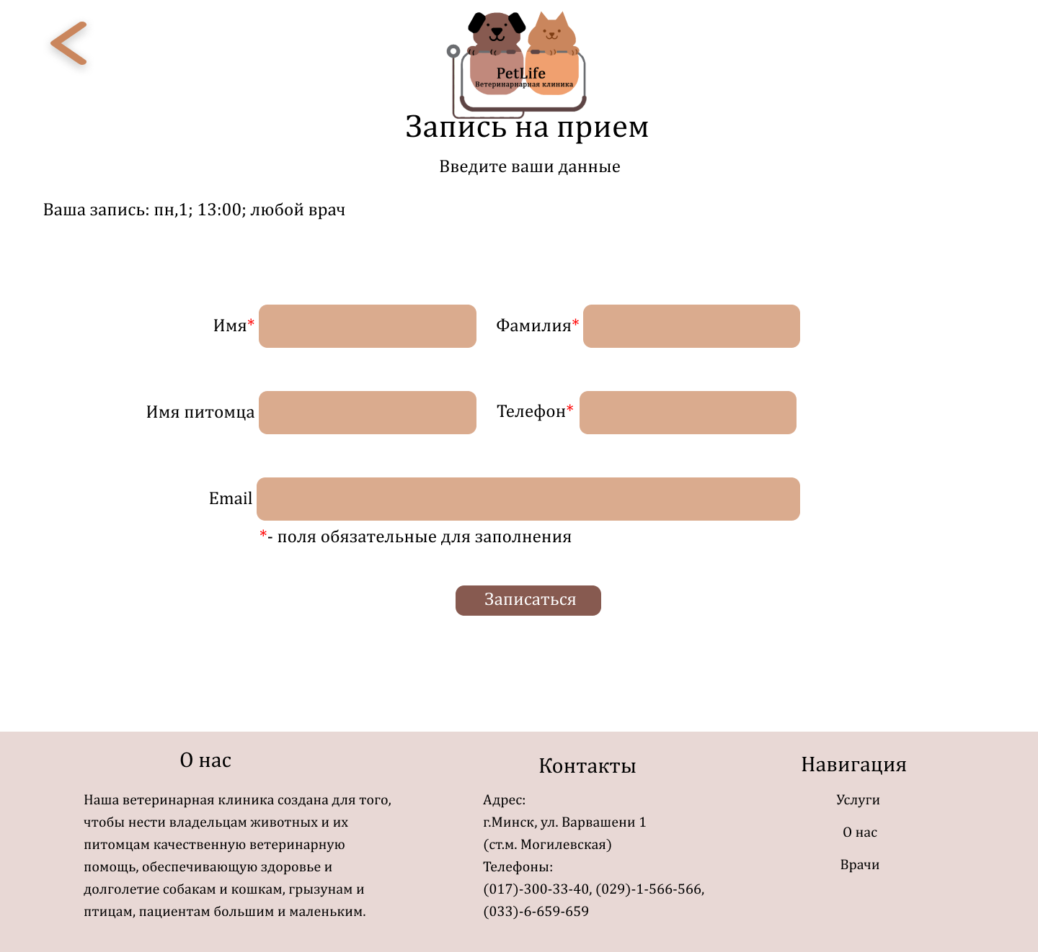

Рис. *3.22*– Страница «завершение записи на прием»

**Форма записи –** представлена на главной странице, здесь вы можете записаться на прием. Здесь вы указываете удобную для вас дату, вашего питомца, а также вводите свой номер телефона, чтобы клиника смогла связаться с вами и уточнить запись. Рисунок *3.23.*

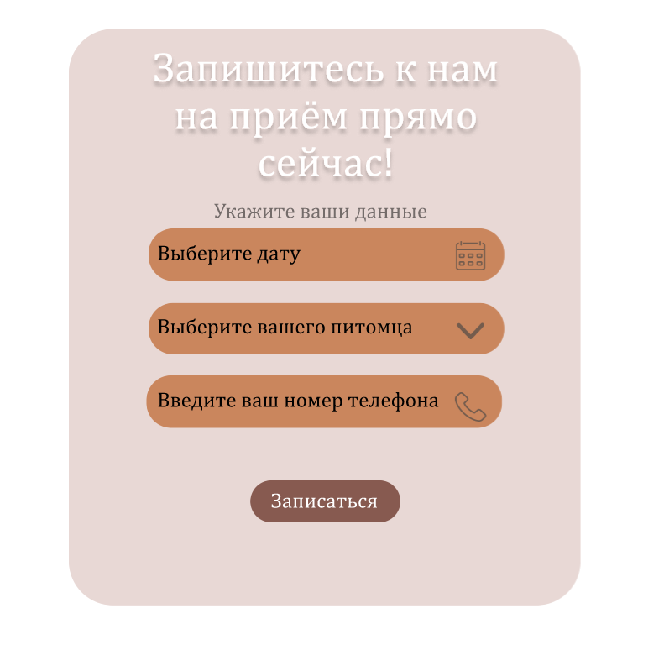

Рис. *3.23* – Форма записи на прием

После ввода всех необходимых данных и нажатия кнопки «Записаться» вас перекинет на страницы, указанные на рисунках *3.19*; *3.21* и *3.22*, страница, представленная на рисунке *3.20,* будет автоматически пропущена, так как дата была указана ранее в форме записи. Появится новая страница, которая не была представлена выше - страница с выбором врача (рисунок *3.24*)

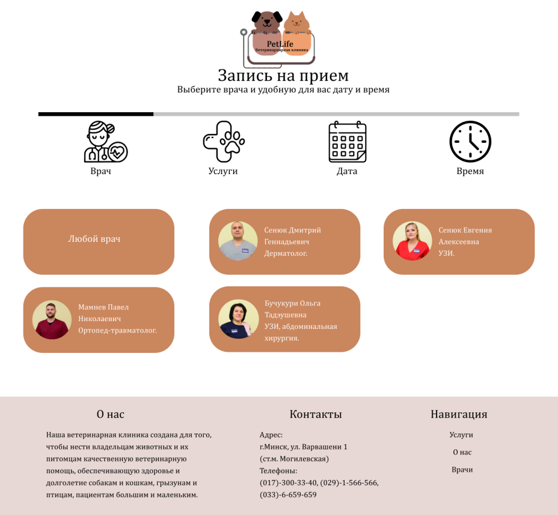

Рис. *3.24* – Вид страницы с выбором врача

**Подвал –** нижняя часть любой страницы, содержащая в себе быстрые ссылки на разные страницы сайта. Содержит краткую информацию о клинике, а также контакты и адрес. Эта часть страницы представлена на рисунке *3.25*.

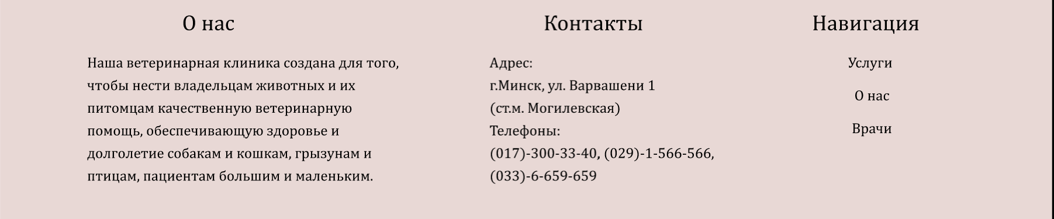

Рис. *3.25* – Вид элемента страница «Подвал»

Все страницы придерживаются одного и того же стиля и выполняют приписанный им функционал.

## **3.7 Состояние динамических элементов на странице**

На сайте присутствуют 2 слайдера. На главной странице в виде меняющихся комментариев и на странице «услуги» в виде меняющихся картинок.

# 4 ЮЗАБИЛИТИ-ТЕСТИРОВАНИЕ

## 4.1 Выбор методов тестирования

При выборе способа тестирования нужно опираться на то, насколько полным будет тестирование готового продукта.

Для тестирования интерфейса используют два подхода – тестирование на основе мнения респондентов, т. е. случайных людей, не связанных с разработкой интерфейса и экспертное тестирование.

Пользовательское включает в себя:

1. Тестовые задания/сценарии;
2. Анкетирование по словам;
3. Чек-лист;
4. Формальное анкетирование.

Результаты подсчитаем по пятибалльной системе. Экспертное тестирование рассмотрим после проведения тестирования респондентами.

## 4.2 Процесс тестирования

**Опыт работы с системой.** В роли респондентов будут выступать люди, часто использующие ветеринарными клиниками, и люди, которые не интересуются данными сайтами.

**Уровень компьютерной грамотности.** Уровень владения компьютером не должен быть высоким, сайт прост и удобен. Любой пользователь справится с данным тестированием.

**Возраст.** Возраст в основном 20+.

**Пол.** Для сайта ветеринарной клиники это не важно, сайтом будут пользоваться как мужчины, так и женщины. Для тестирования были выбраны два респондента № 1 и № 2 мужского пола и респондент № 3 – женского.

**Уровень эмоциональной открытости респондентов.** Выбранные респонденты не знакомы с юзабилити-тестированием интерфейсов. Поэтому было принято решение о проведении разъяснения основных принципов и задач тестирования.

**Тестовые задания.** Всем респондентам вначале были представлены вводные формы, которые должны подготовить их к тестированию.

Далее, необходимо разработать тестовые сценарии для пользователей. Перед пользователями был поставлен ряд задач:

1. поиск необходимой информации;
2. знакомство с новой информацией, предоставляемой сайтом;
3. запись на прием к врачу;
4. ознакомление с врачами, представленными на сайте;
5. оценка удобства интерфейса.

Значимыми эргономическими метриками являются:

1. успешность – справился респондент с заданием или нет;
2. эффективность – скорость выполнения заданий;
3. удовлетворенность – ощущения пользователей, отраженные в анкете.

Задание:

Нужно ознакомится с услугами, предоставляемыми данной ветеринарной клиникой. Ознакомится с врачами и записаться к нему на прием.

Способы выполнения:

Первый способ:

1. Для начала выполнения задания необходимо открыть главную страницу сайта
2. Перейти на страницу «Услуги».
3. Ознакомится с представленными услугами и ценами.
4. Перейти на вкладку «Врачи».
5. Выбрать желаемого врача
6. Нажать кнопку «Записаться».
7. Выбрать услугу.
8. Выбрать время.
9. Выбрать дату.
10. Заполнить форму с личными данными.
11. Нажать кнопку «Записаться».

Второй способ:

1. Для начала выполнения задания необходимо открыть главную страницу сайта
2. На главной странице ознакомиться с услугами.
3. Здесь же заполнить форму записи на прием
4. Нажать кнопку «Записаться».
5. Выбрать услугу.
6. Выбрать время.
7. Выбрать дату.
8. Заполнить форму с личными данными.
9. Нажать кнопку «Записаться».

Признаки успешного выполнения задания.

Два способа работают одинаково хорошо, пользователи не выделили какое-либо превосходство одного метода над другим. Для тестирования этого продукта будут использоваться все вышеперечисленные методы, в порядке

1. Тестовые задания/сценарии
2. Анкетирование по словам.
3. Чек-лист.
4. Формальное анкетирование.

**Тестирование.** Тестирование было проведено при личной встрече, респондентам был выдан готовый макет. Связь с респондентами осуществлялась напрямую. Респонденты выполняли задания на своих компьютерах.

Респондент № 1. Мужчина, 24 года, высокий уровень владения компьютером. Справился с поставленным перед ним заданием. Был заинтересован данным заданием, так как является пользователем данных ресурсов. Никаких трудностей не возникло, ошибки не были допущены. Сайт полностью удовлетворил данного респондента в интерфейсе.

Респондент № 2. Мужчина, 39 лет, владение компьютером среднее. Респондент полностью справился с заданием. Неохотно выполнял задания, так как не пользуется услугами данных ресурсов. У него не возникло трудностей. Замечаний и предложений не было.

Респондент № 3. Женщина, 45 лет, владение компьютером очень низкое. Респондент справился с заданием. Без особого желания выполняла задания, но трудностей не возникло. Интерфейс сайта понравился, замечаний не было.

Результаты анкетирования по словам.

Респондент № 1

Устаревший – Эффективный – Нечеткий – Неудобный – Замусоренный – Тусклый – Яркий – Чистый – Прямой – Ясный – Непоследовательный – Неуправляемый – Привлекательный – Стандартный – Управляемый – Хороший – Интуитивный – Веселый – Любительский – Неэффективный – Опасный – Скучный – Радостный – Безопасный – Жесткий – Раздражающий – Треугольный – Неприятный – Комфортабельный – Холодный – Умный – Бесполезный – Халтурный – Теплый – Светлый – Последовательный – Загадочный – Качественный – Интересный – Ненадежный – Гибкий – Красивый – Некрасивый – Непривлекательный – Полезный – Глупый – Запутанный – Удобный – Понятный – Непредсказуемый – Четкий – Тяжелый – Современный – Легкий – Дружественный – Нестандартный – Плохой – Надежный – Сложный – Простой – Темный – Профессиональный – Медленный – Круглый – Печальный – Недружественный – Предсказуемый – Непонятный – Быстрый – Головоломный – Грустный – Приятный

Респондент № 2

Устаревший – Эффективный – Нечеткий – Неудобный – Замусоренный – Тусклый – Яркий – Чистый – Прямой – Ясный – Непоследовательный – Неуправляемый – Привлекательный – Стандартный – Управляемый – Хороший – Интуитивный – Веселый – Любительский – Неэффективный – Опасный – Скучный – Радостный – Безопасный – Жесткий – Раздражающий – Треугольный – Неприятный – Комфортабельный – Холодный – Умный – Бесполезный – Халтурный – Теплый – Светлый – Последовательный – Загадочный – Качественный – Интересный – Ненадежный – Гибкий – Красивый – Некрасивый – Непривлекательный – Полезный – Глупый – Запутанный – Удобный – Понятный – Непредсказуемый – Четкий – Тяжелый – Современный – Легкий – Дружественный – Нестандартный – Плохой – Надежный – Сложный – Простой – Темный – Профессиональный – Медленный – Круглый – Печальный – Недружественный – Предсказуемый – Непонятный – Быстрый – Головоломный – Грустный – Приятный

Респондент № 3

Устаревший – Эффективный – Нечеткий – Неудобный – Замусоренный – Тусклый – Яркий – Чистый – Прямой – Ясный – Непоследовательный – Неуправляемый – Привлекательный – Стандартный – Управляемый – Хороший – Интуитивный – Веселый – Любительский – Неэффективный – Опасный – Скучный – Радостный – Безопасный – Жесткий – Раздражающий – Треугольный – Неприятный – Комфортабельный – Холодный – Умный – Бесполезный – Халтурный – Теплый – Светлый – Последовательный – Загадочный – Качественный – Интересный – Ненадежный – Гибкий – Красивый – Некрасивый – Непривлекательный – Полезный – Глупый – Запутанный – Удобный – Понятный – Непредсказуемый – Четкий – Тяжелый – Современный – Легкий – Дружественный – Нестандартный – Плохой – Надежный – Сложный – Простой – Темный – Профессиональный – Медленный – Круглый – Печальный – Недружественный – Предсказуемый – Непонятный – Быстрый – Головоломный – Грустный – Приятный

После оценки восприятия дизайна с помощью набора прилагательных необходимо рассчитать процент удовлетворенности от продукта по следующей формуле:



где:

SА – процент удовлетворенности от продукта;

R – число респондентов (пользователей);

Aj+  – количество положительных ассоциаций (слов) от j-го респондента;

Aj-  – количество отрицательных ассоциаций (слов) от j-го респондента.

Данные представлены в табл. 1.

Таблица *4.1*

Результаты оценки восприятия дизайна

|  |  |  |  |
| --- | --- | --- | --- |
| Данные | Респондент 1 | Респондент 2 | Респондент 3 |
| Количество положительных ассоциаций | 17 | 10 | 15 |
| Общее количество ассоциаций | 17 | 11 | 15 |
| Процент удовлетворенности от продукта, % | 100 | 90,9 | 100 |
| Среднее значение, % | 96,9 | | |

После проведения расчетов по данной формуле средний процент удовлетворенности от продукта составил 96,6 процентов.

Далее было проведено чек-лист тестирование на основании тестирования удобства использования интерфейса. Тестирование позволяет оценить характеристики сайта, которые отражают простоту и эффективность его использования. Результаты проведенного тестирования чек-листом приведены в таблице *4.1.*

Таблица *4.2*

Чек-лист тестирование респондентов

|  |  |  |  |
| --- | --- | --- | --- |
| Сценарии тестирования | Респондент № 1 | Респондент №2 | Респондент №3 |
| Содержание веб-страницы верное, без грамматических и орфографических ошибок. | Да | Да | Да |
| Все шрифты соответствуют требованиям. | Да | Да | Да |
| Между полями, колонками, рядами и сообщениями об ошибках оставлено достаточно свободного места. | Да | Да | Да |
| Ссылка на домашнюю страницу должна быть на каждой странице сайта. | Да | Да | Да |
| Все тексты правильно выровнены. | Да | Да | Нет |
| Все кнопки должны иметь стандартный формат и размер. | Да | Да | Да |

Итоговые результаты тестирования респондентов представлены в таблице *4.3.*

Таблица *4.3*

Результаты тестирования

|  |  |  |  |
| --- | --- | --- | --- |
| Сценарии тестирования | Респондент № 1 | Респондент №2 | Респондент №3 |
| Успешность | Справился | Справился | Справился |
| Эффективность (заполнения полей) | 9 | 7 | 6 |
| Эффективность (само задание) | 9 | 8 | 7 |
| Удовлетворенность | 10 | 8 | 8 |

Средняя удовлетворенность сайтом – 8 баллов из 10 возможных.

**Экспертная оценка и тестирование продукта.**

Экспертная оценка в общем случае включает в себя:

1. анализ информационной структуры;
2. анализ интерфейса и его отдельных элементов;
3. анализ функционального соответствия;

**Анализ информационной структуры**:

Информационную структуры сайта «PetLife» можно представить в виде каталога, с вложенными в него файлами, в которых располагаются ссылки на все доступные ресурсы сайта. С помощью меню расположенного в шапке сайта можно попасть на большинство страниц данного веб-ресурса.

Информационная структура представлена на рисунке *4.1.*

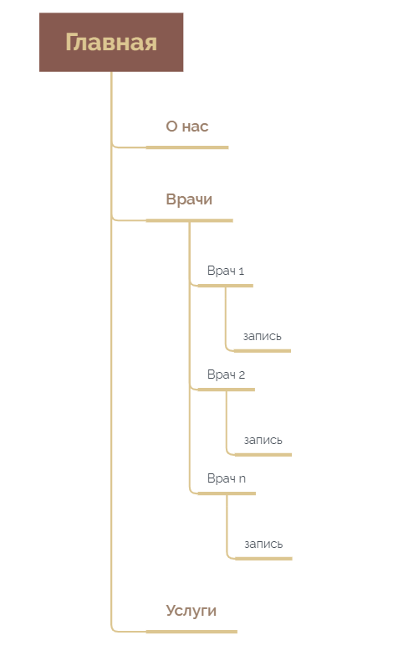

Рис. *4.1* – Информационная структура сайта «Petlife»

**Вывод**: информационная структура смоделирована удобно и отвечает требованиям доступности ресурсов.

**Анализ интерфейса и его отдельных элементов:**

Интерфейс и его элементы построены по принципу контрастности различных цветов: «подвал» отличается от тела сайта с помошью контрастности цветов. «шапка» является одним целым с телом сайта. Над кнопками в шапке сайта, на которые можно нажать, при наведении на них курсора, появляется черта. Кнопки на сайте сделаны с помощью отдельных отличительных блоков, в цветовой гамме самого сайта.

**Вывод**: интерфейс данного веб-сайта и его элементы придерживаются конкретной стилистике, отражающей их функционал. Следовательно, все элементы данного сайта реализованы грамотно и соответствуют своему назначению.

**Анализ функционального соответствия**:

В ходе просмотра динамического прототипа, все кнопки, слайдеры и другие управляющие элементы выполняют именно те функции, которые им предписываются по их визуальному оформлению и расположению на странице веб-ресурса, вследствие чего вполне можно сказать, что данный сайт полностью функционален.

**Вывод**: элементы соответствуют своим требованиям и наглядно отражают свои функции.

**Контрольный список интерфейса.**

1. **Сайт как целое**

По главной странице можно понять, чему посвящен сайт.

На данном сайте отсутствует регистрация так как она и не нужна. Для подтверждения и ввода своих данных на сайте присутствуют формы, предназначенные для этого.

Все функции работают корректно.

Вся информация представлена в соответствующих стандартах.

1. **Структура сайта, информационная архитектура**

Контент делится на основной и дополнительный.

Присутствует карта сайта.

1. **Навигация**

Важные пути (такие как запись на прием, информация о клинике и врачах, оставить отзыв) просты.

По заголовку категории, страницы, блока можно понять их содержимое.

Пользователь имеет возможность выйти из любого процесса на сайте без необходимости его заканчивать.

Сайт не блокирует кнопку «Ваck (Назад)» браузера.

*Главное меню.*

Главное меню есть на всех страницах, в одном и том же месте.

Названия пунктов начинаются с заглавной буквы.

1. **Структура страниц сайта**

*Шапка (header).*

Логотип расположен в одном и том же месте на всех страницах сайта, кроме страниц с вводом уточняющих данных для записи на прием, тут логотип расположен по центру в шапке.

Слогана нет.

Блоки в основной области.

Заголовки понятны и заметны.

*Элементы*

Все элементы внешне соответствуют своей кликабельности.

Некликабельные элементы также понятны.

1. **Текст**

Текст логичен, понятен, без лишней информации.

Текст структурирован, присутствуют заголовки, подзаголовки.

**Вывод:** интерфейс выполнен грамотно и при его разработке учитывались все принципы юзабилити.

## **4.3. Выявление проблем и разработка рекомендаций по их устранению**

По результатам экспертного тестирования, большое количество положительных оценок показало, что респонденты довольны интерфейсом данного сайта, а также его функционалом. Небольших замечаний также выявлено не было.

По результатам пользовательского тестирования не было найдено проблем, связанных с интерфейсом. Пользователи легко находили всю необходимую информацию, и легко выполняли предоставленные им задания. Тестирование показало, что в ходе выполнения заданий основной вкладки выявлено не было. Респонденты с одинаковой частотой использовали все вкладки сайта.

# Заключение

Во время проектирования интерфейса сайта «PetLife» были изучены основные алгоритмы по созданию интерфейса. Удалось ознакомиться с программами Figma, Corel Draw, а также Adobe Photoshop. Были изучены все этапы проектирования интерфейсов. Стало известно о влиянии дизайна, интерфейса и цвета на психику пользователей, данные знания будут использоваться в дальнейших проектах.

В итоге была выявлена предметная область, цели, задачи этого проекта, целевая аудитория, список потребностей и возможностей пользователей, также был сделан обзор аналогов. После чего был разработан статический, а после и динамический прототип. Затем он был протестирован и исправлен в некоторых местах. Был разработан логотип и стилистика сайта, определенна цветовая гамма и выбран шрифт. Была создана сетка. После этого был создан дизайн всех страниц сайта ветеринарной клики. Завершающим этапом курсового проекта было юзабилити-тестирование. В ходе которого были получены оценки от респондентов, которые проходили данное тестирование.

# Приложение А

**Прототипы страниц сайта**

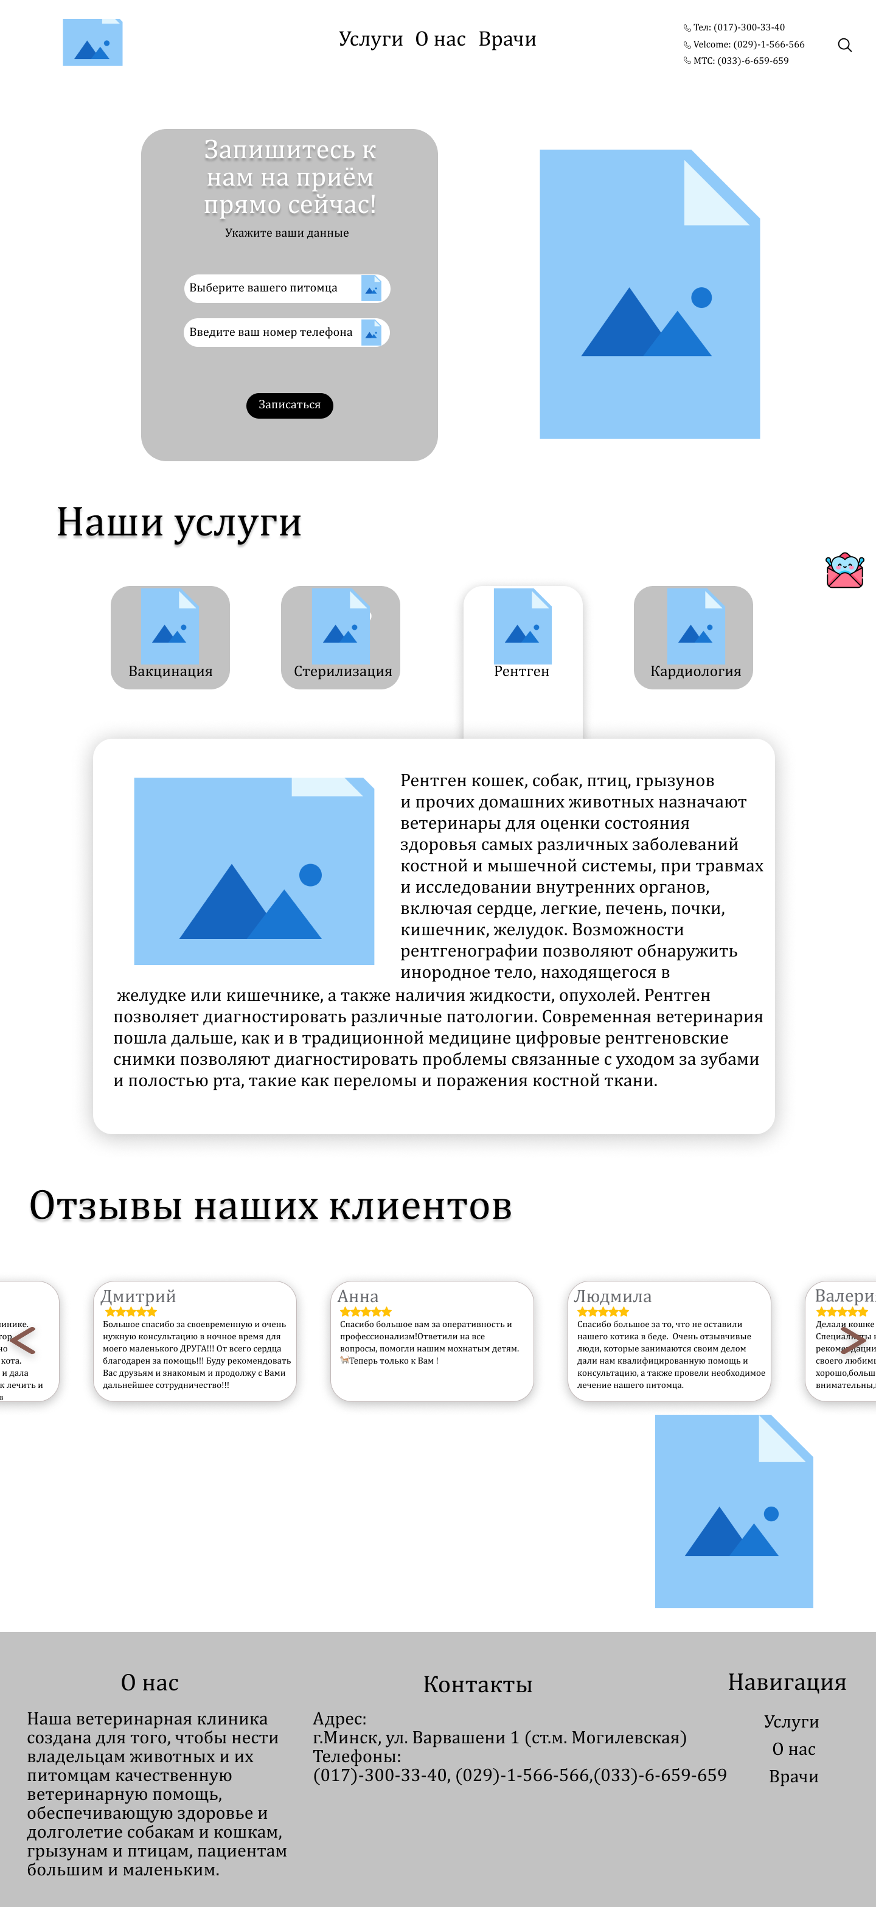

Рис *А.1* – Прототип страницы «Главная страница»

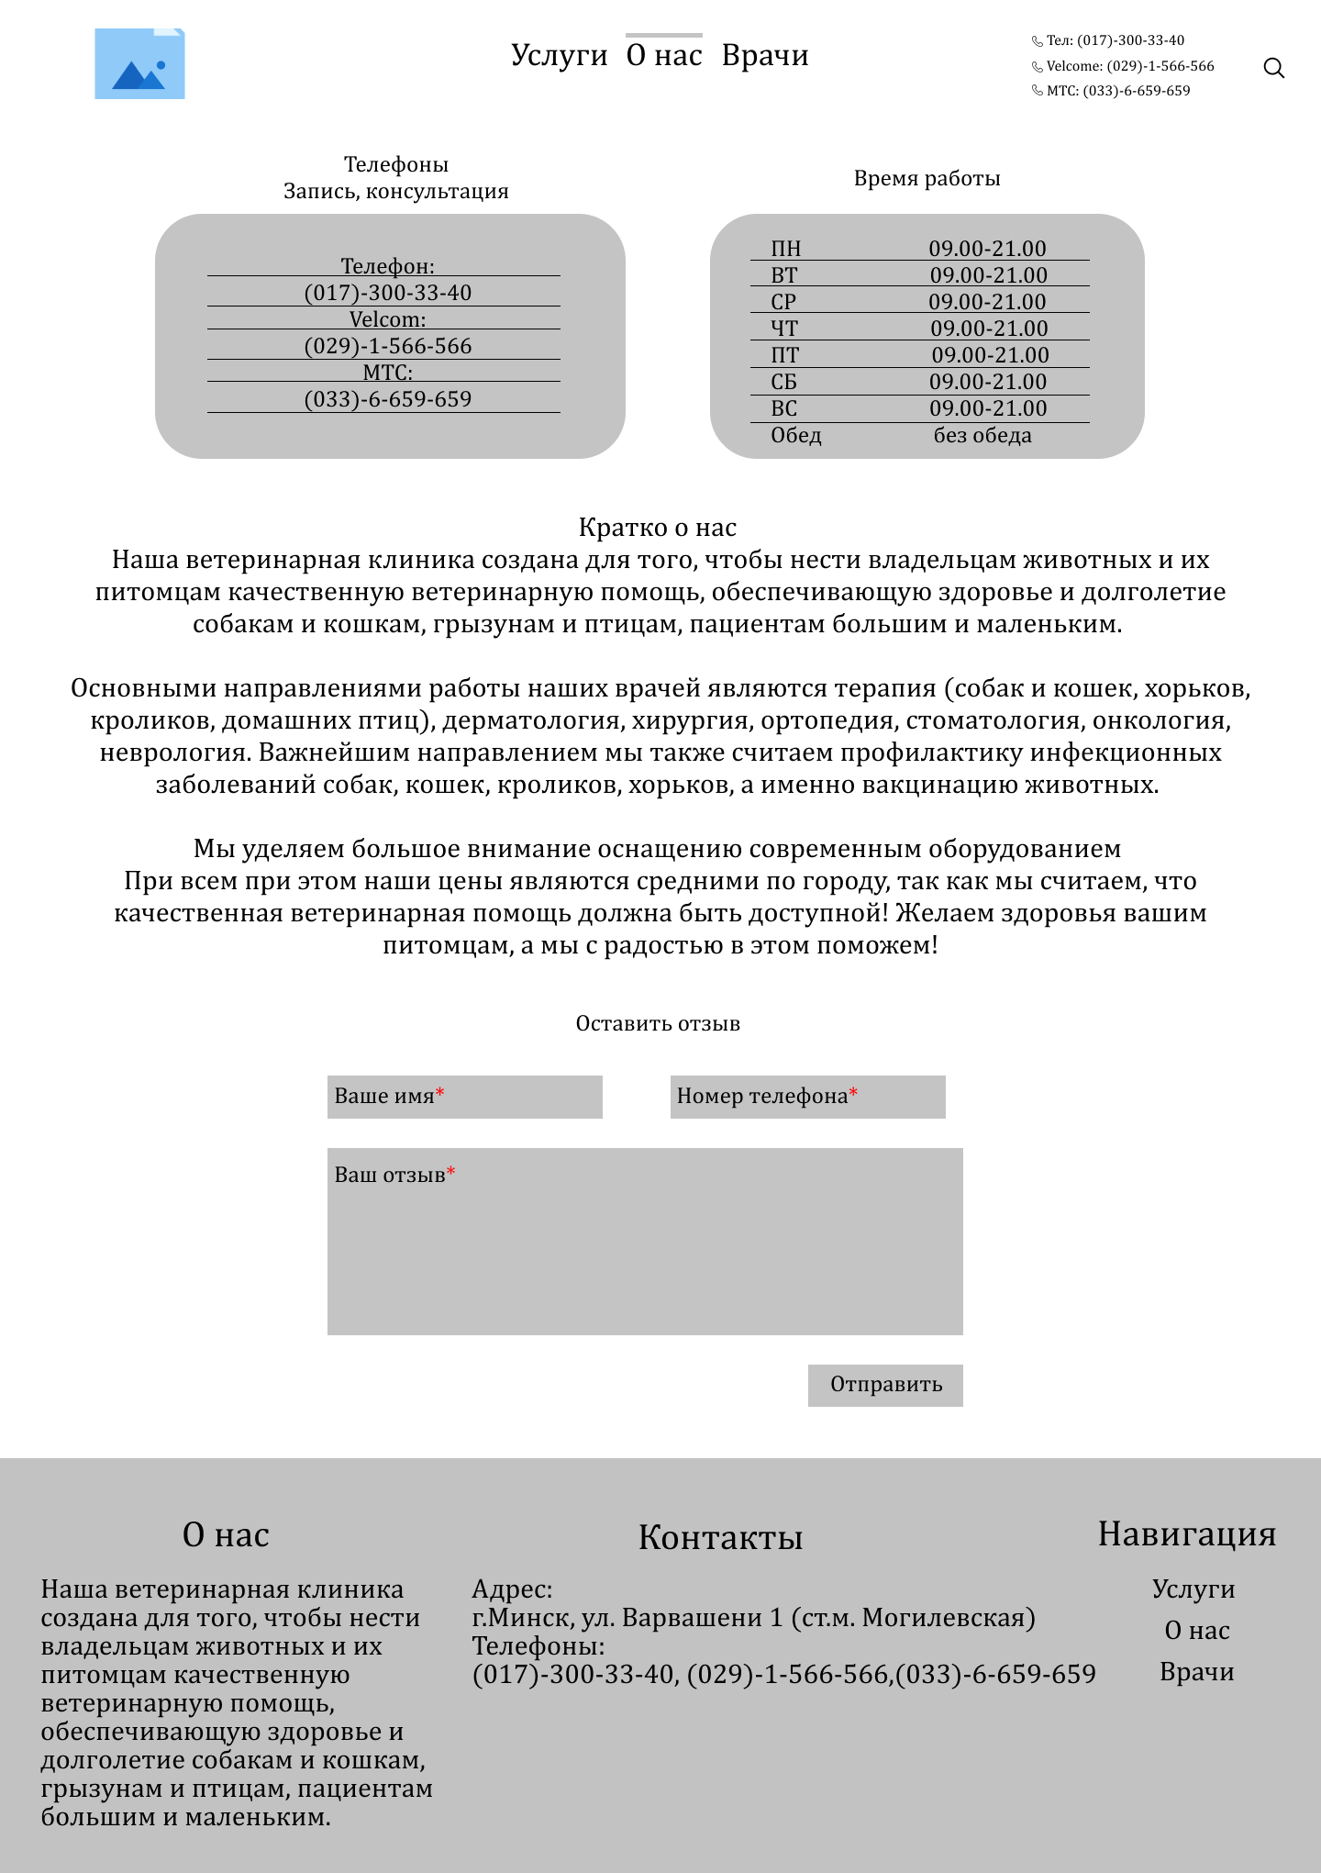

Рис *А.2* – Прототип страницы «О нас»

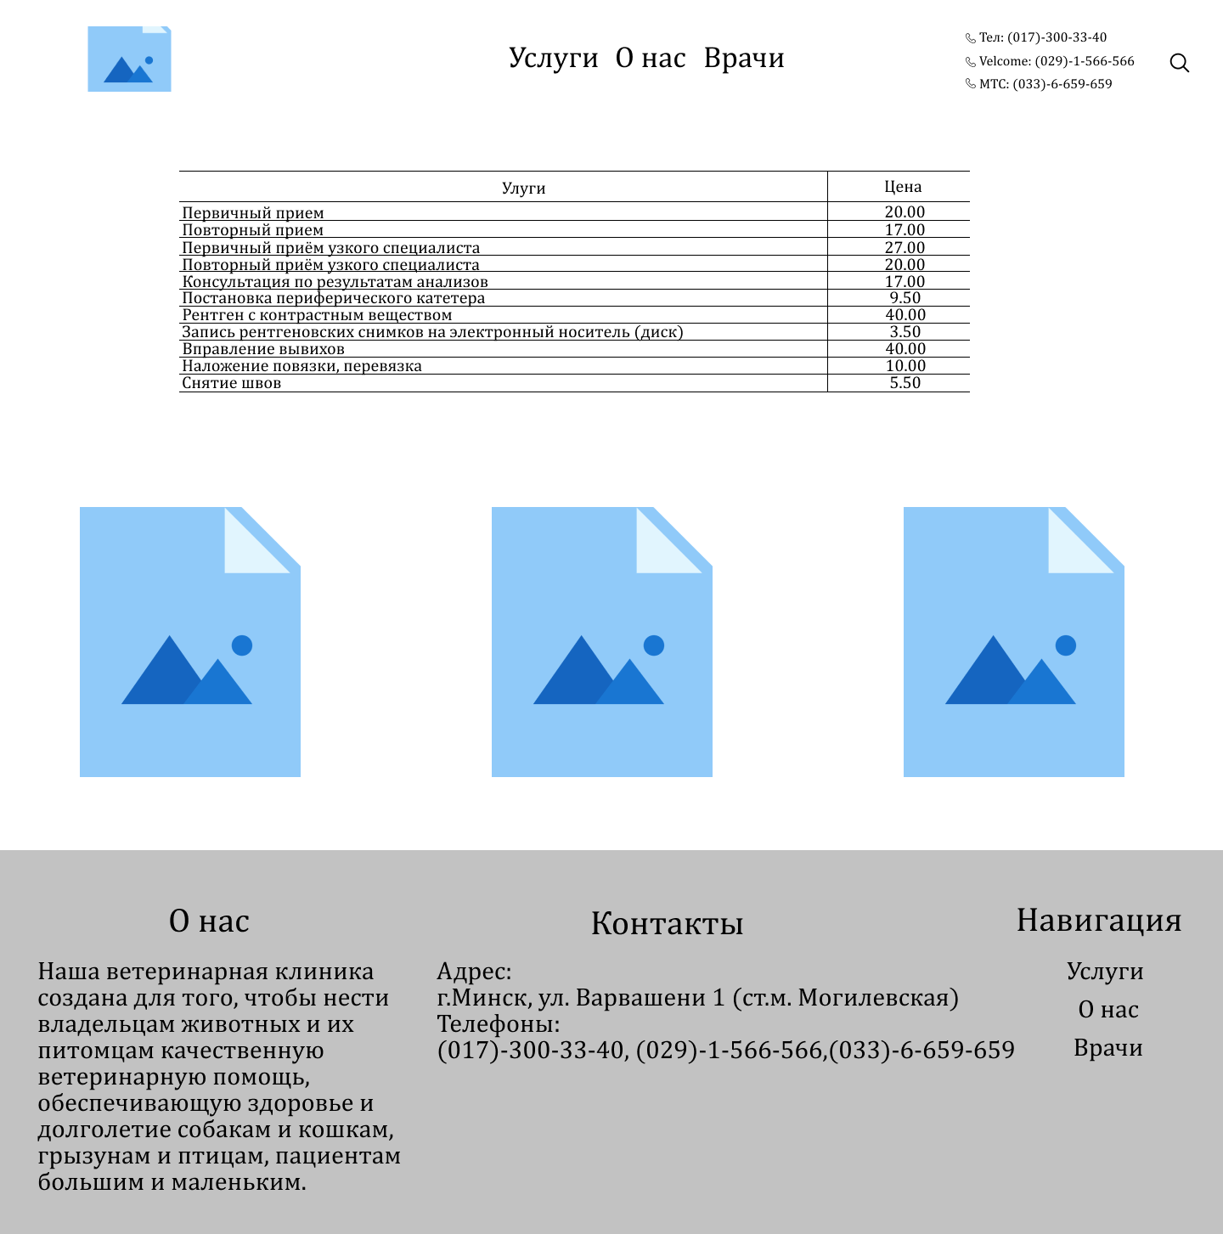

Рис *А.3* – Прототип страницы «Услуги»

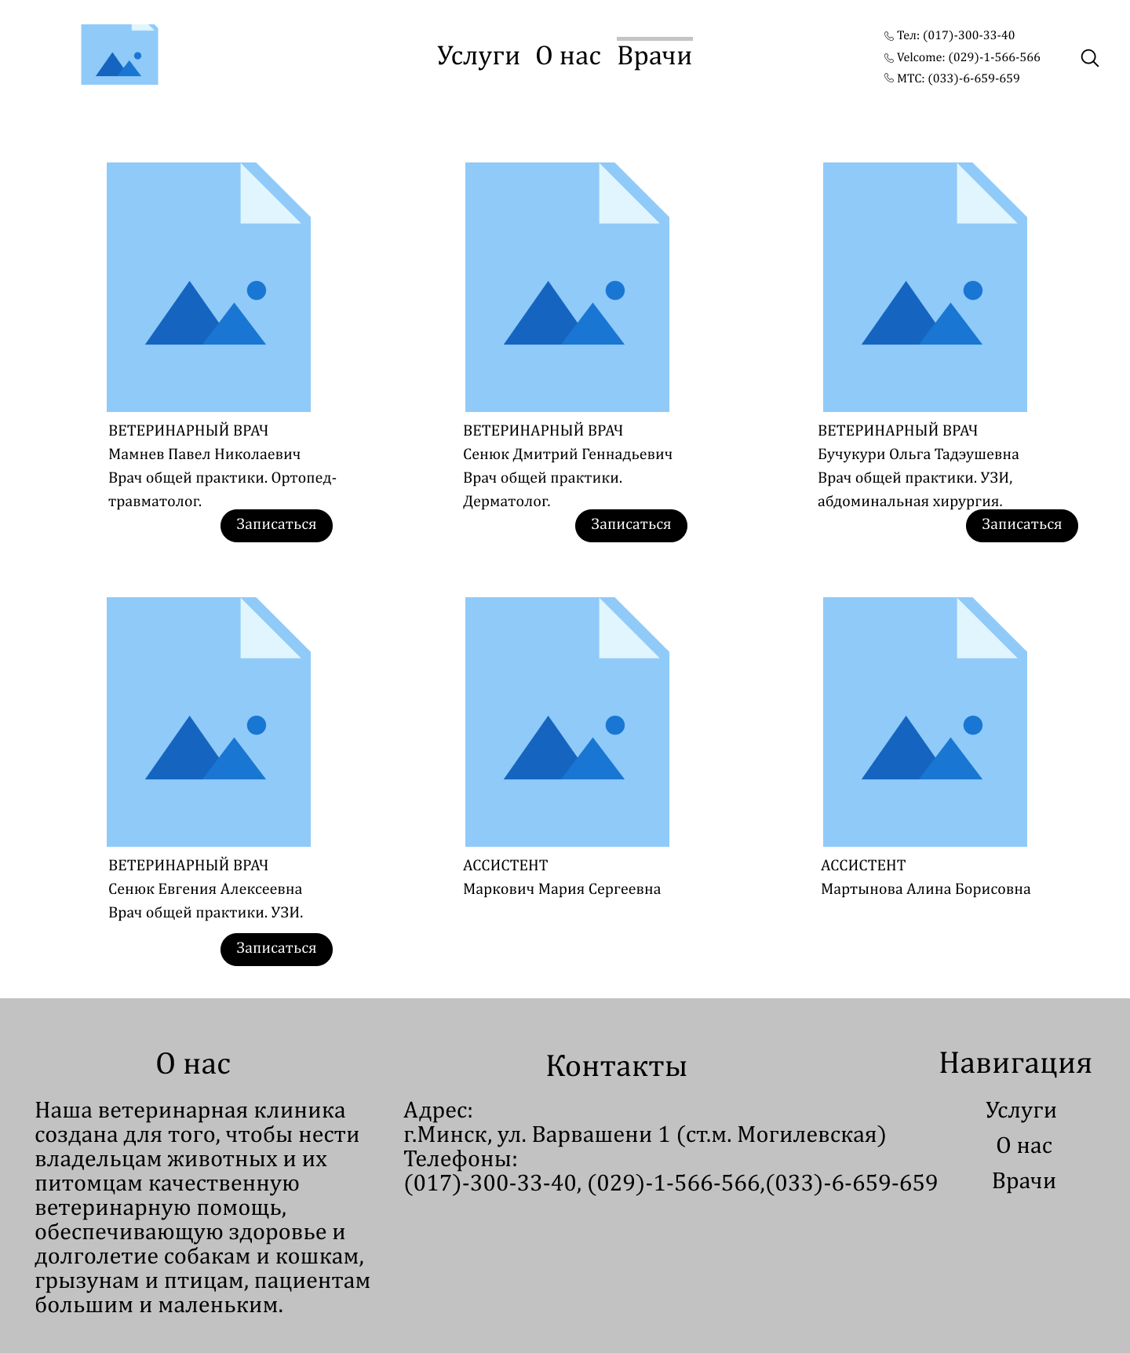

Рис *А.4* – Прототип страницы «Врачи»

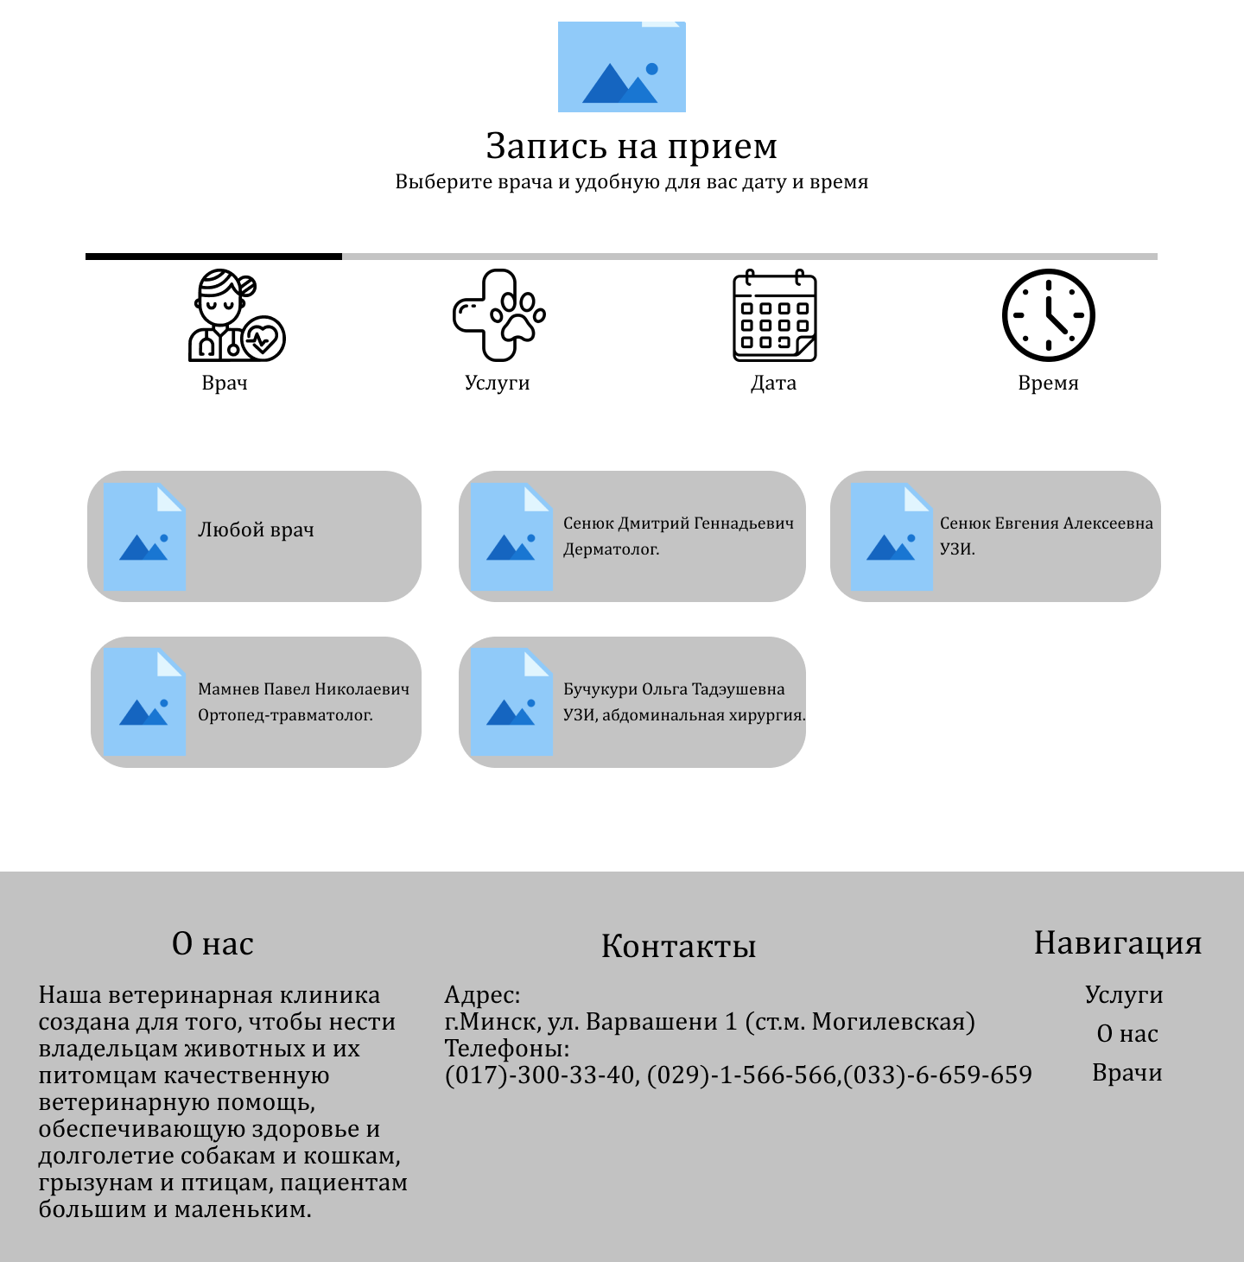

Рис *А.5* – Прототип страницы «запись на прием», выбор врача

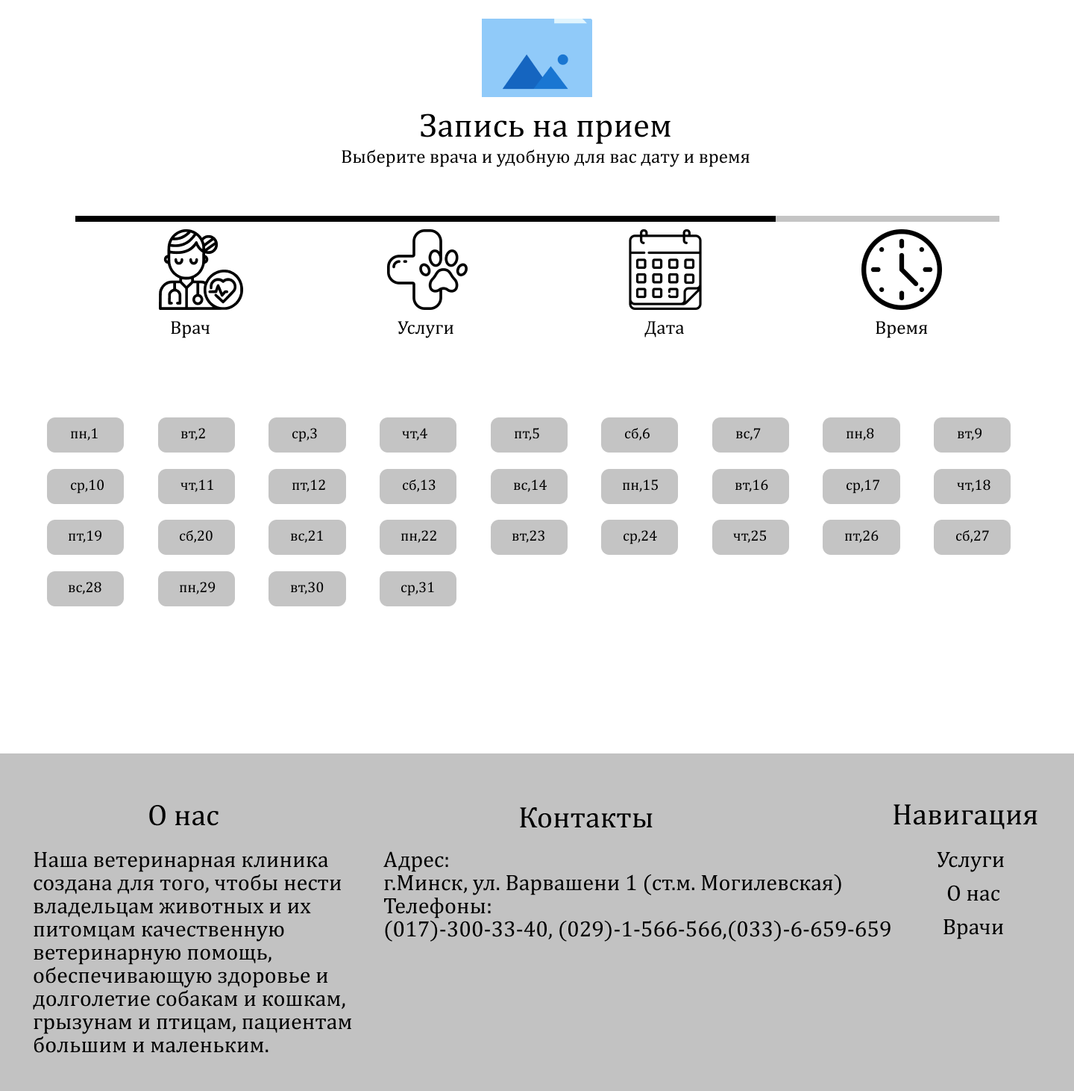

Рис *А.6* – Прототип страницы «запись на прием», выбор даты

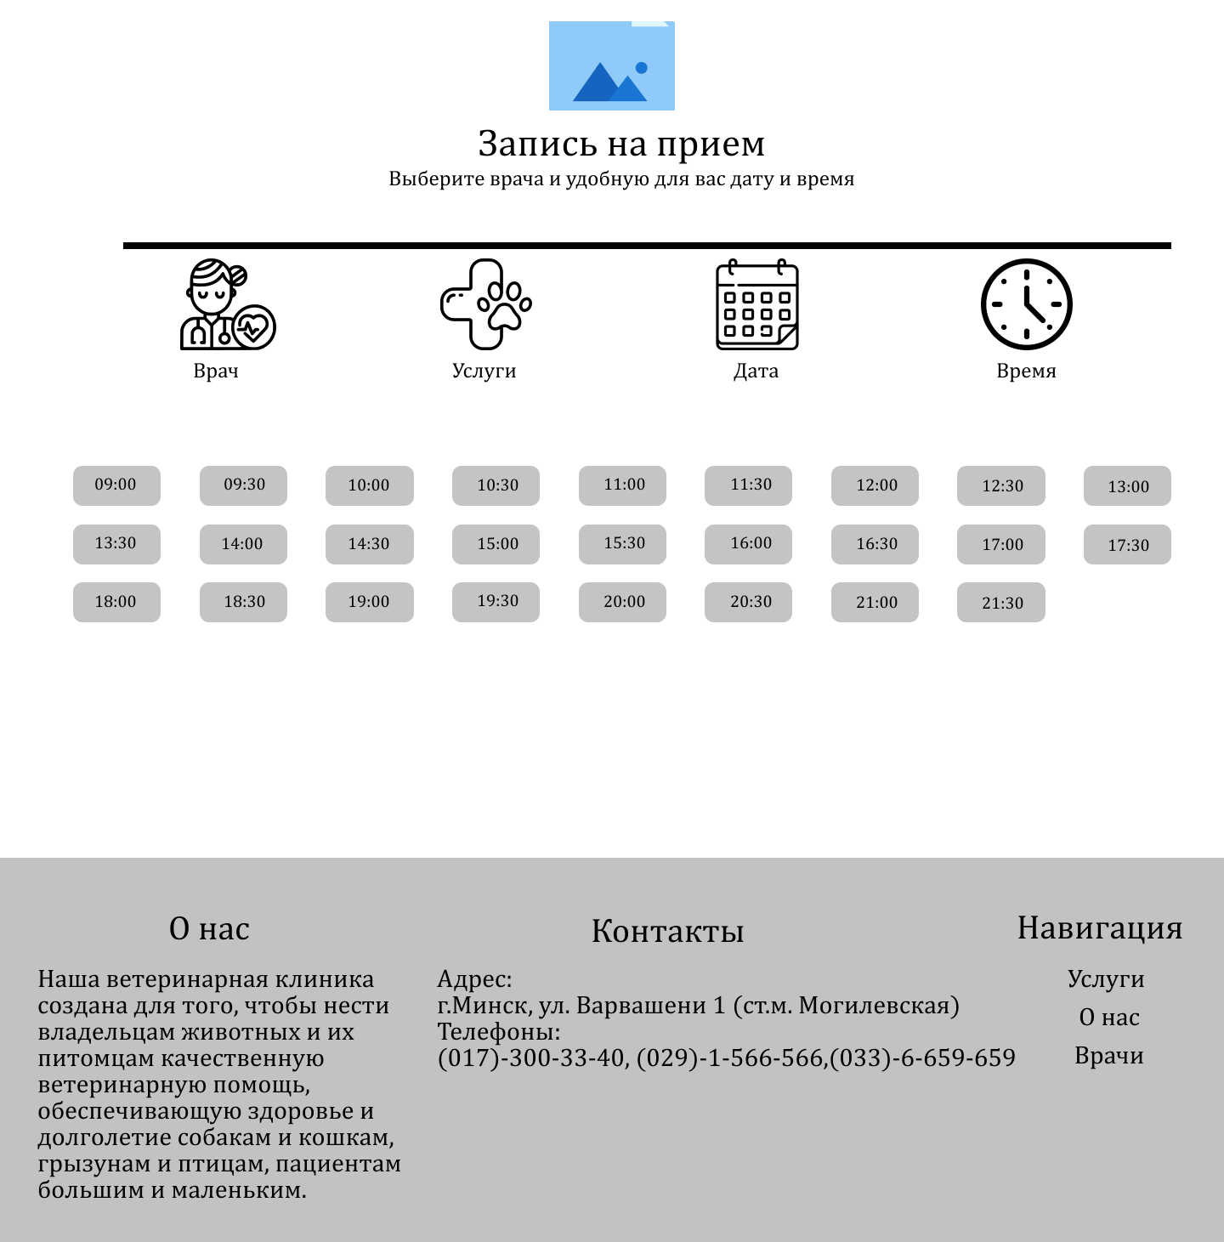

Рис *А.7* – Прототип страницы «запись на прием», выбор времени

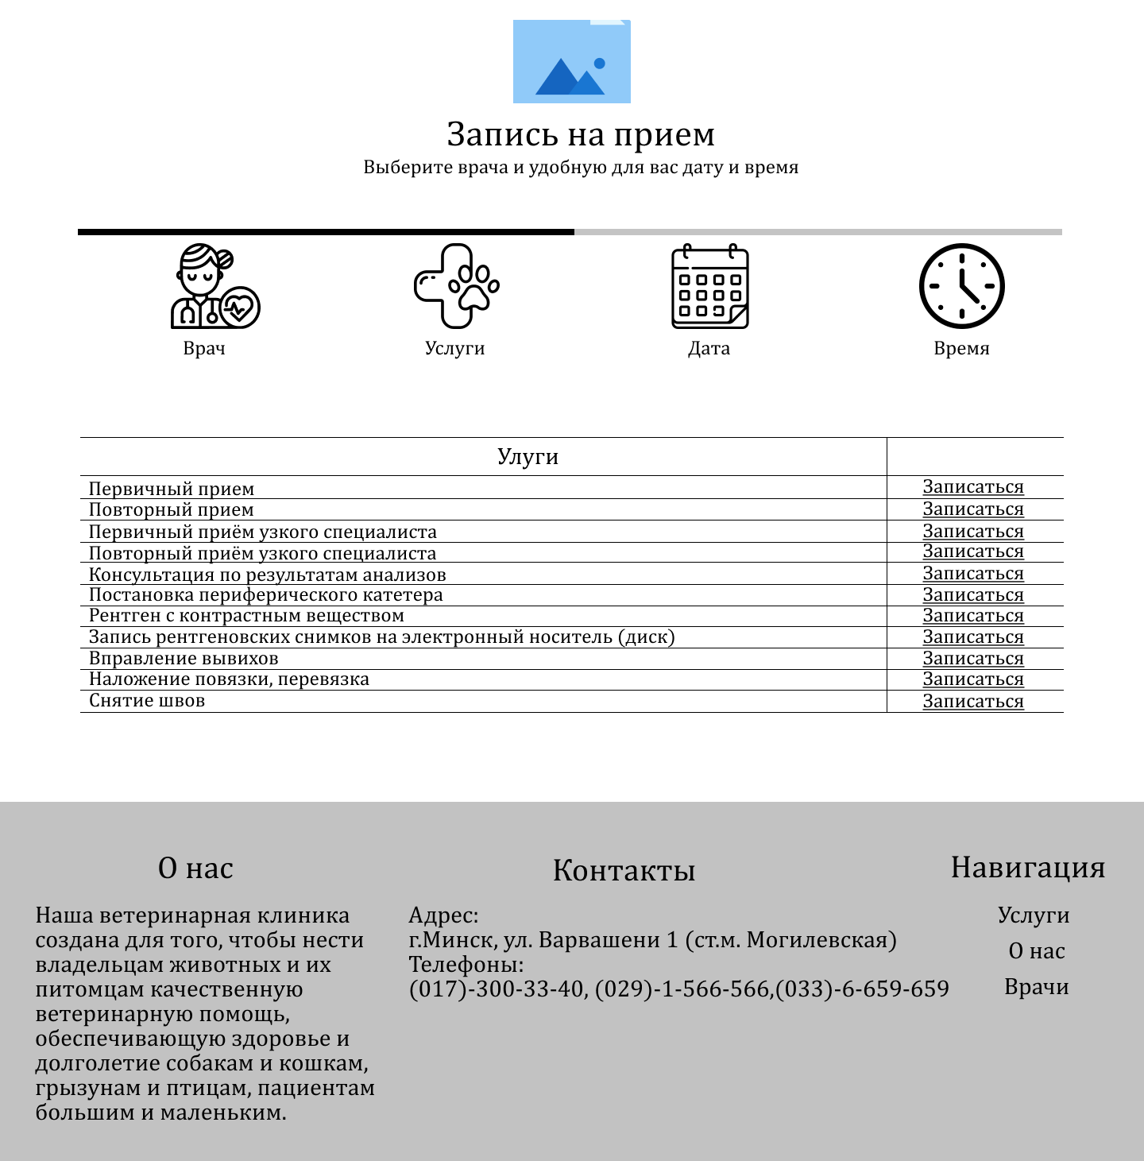

Рис *А.7* – Прототип страницы «запись на прием», выбор услуги

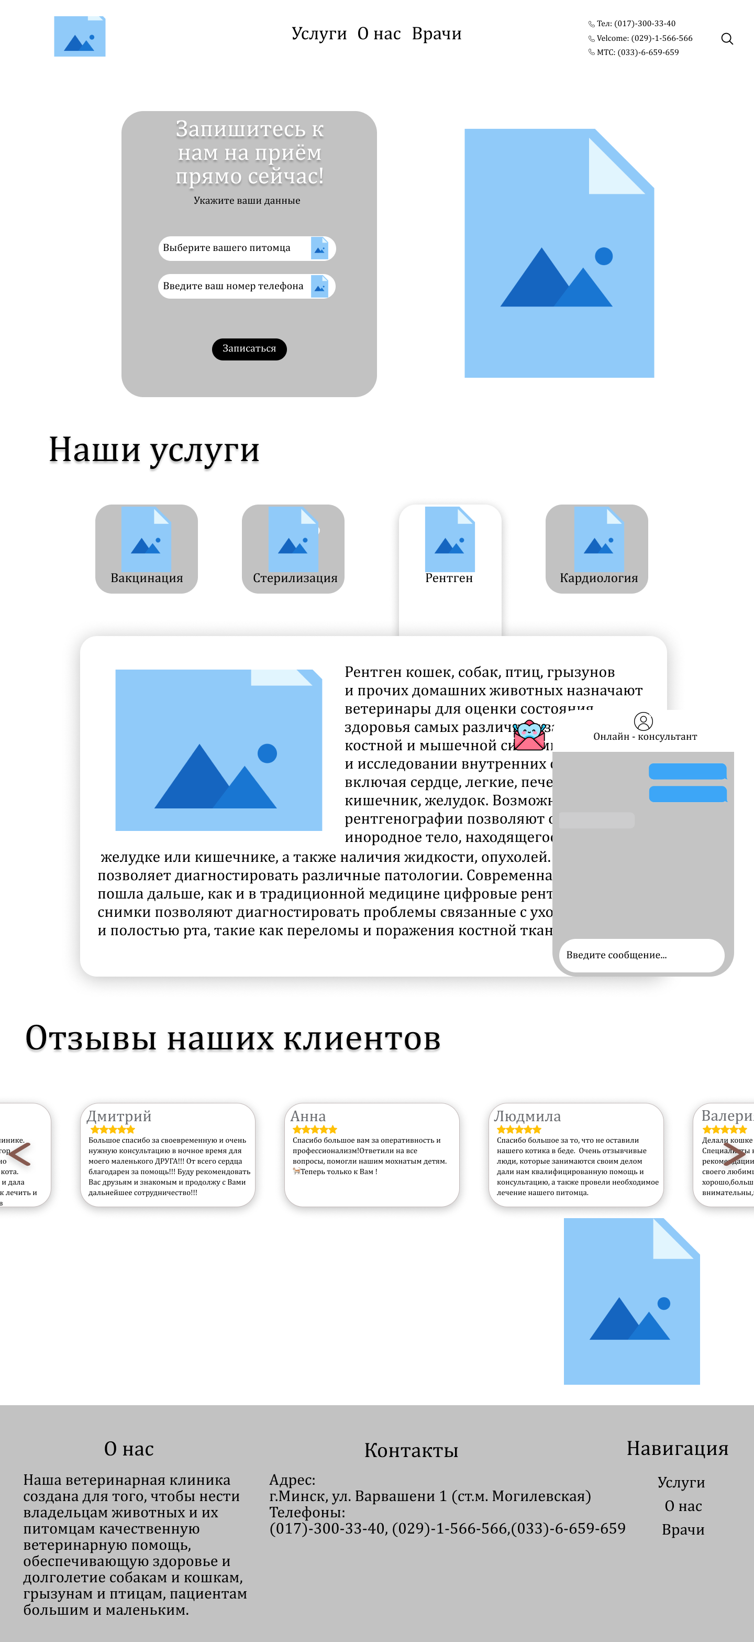

Рис *А.8* – Прототип «главная страница и диалоговое окно онлайн - консультации»

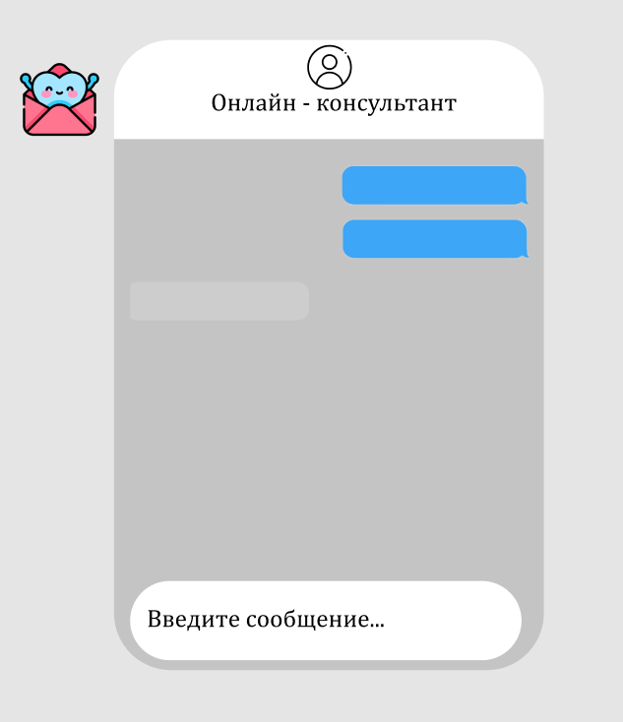

Рис *А.9* – Прототип диалогового окна «Онлайн - консультация»

## Приложение Б

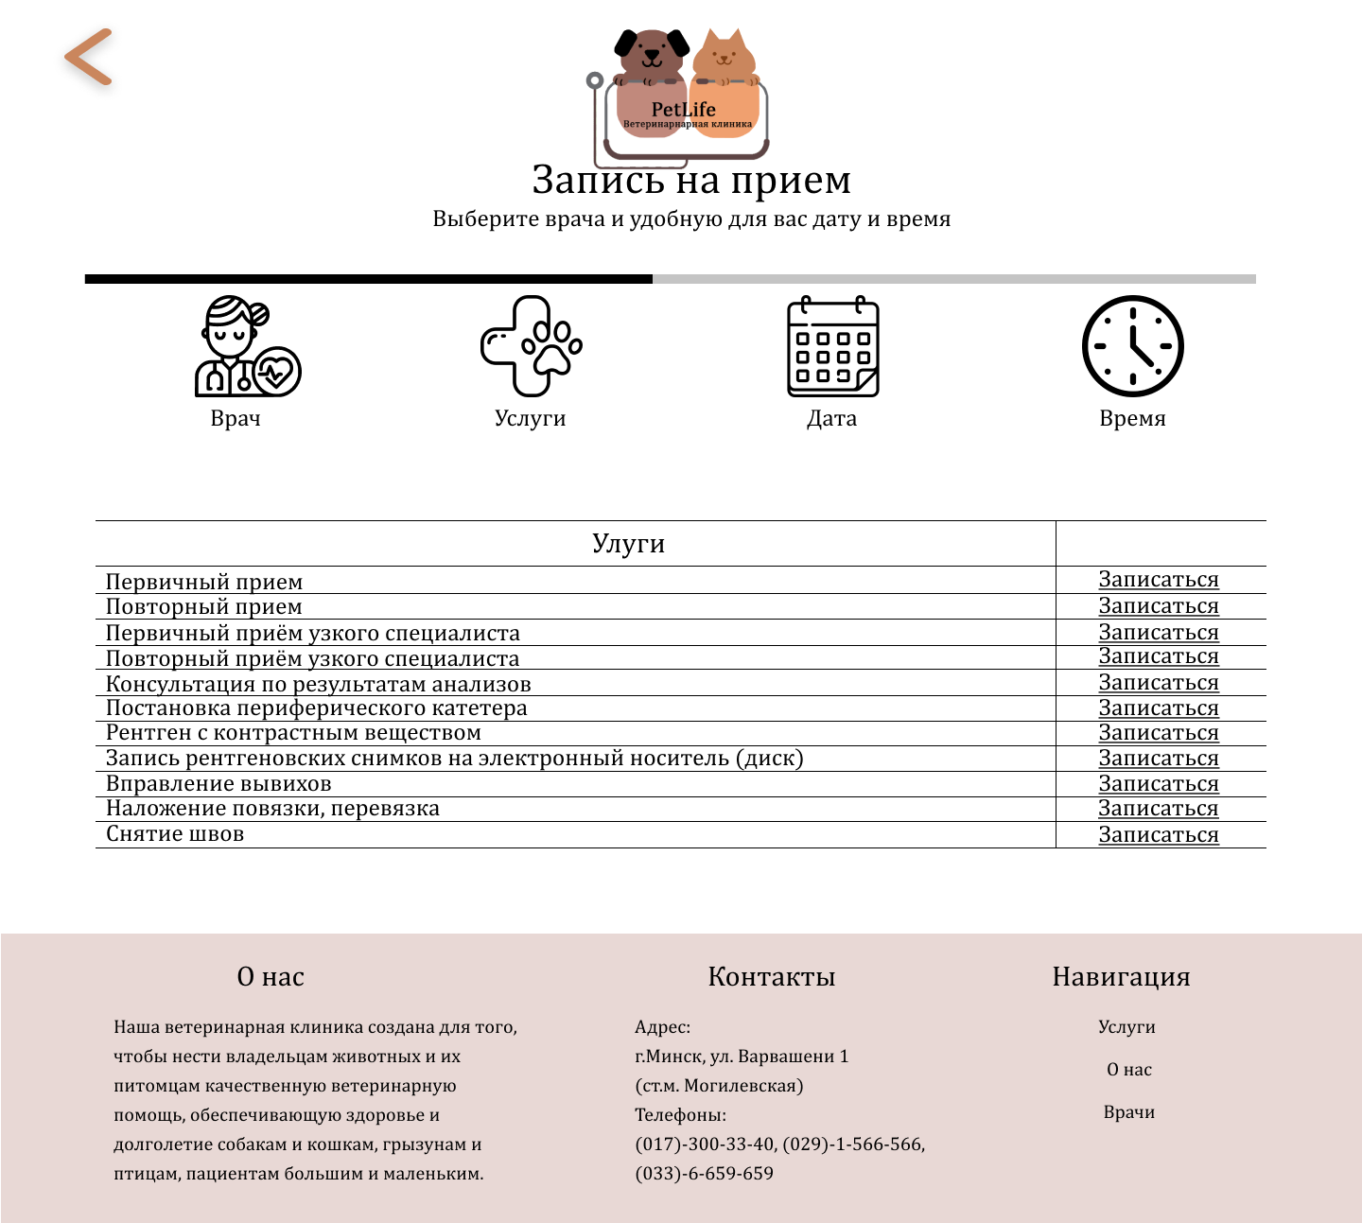

Рис *Б.1* – Страница «Выбор услуги» после добавления кнопки «Назад»

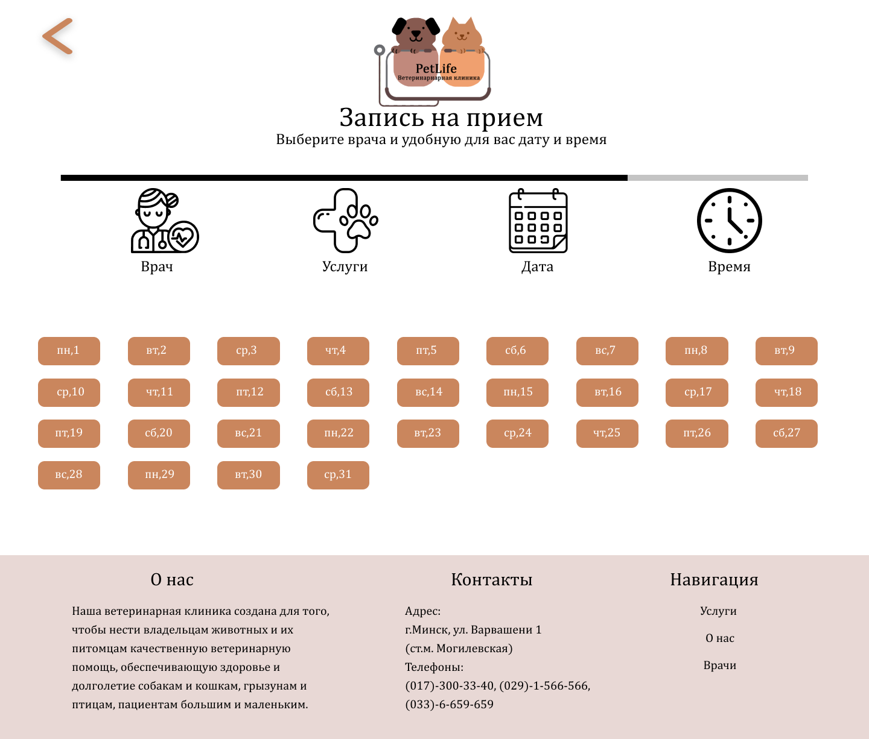

Рис *Б.2* – Страница «Выбор даты» после добавления кнопки «Назад»

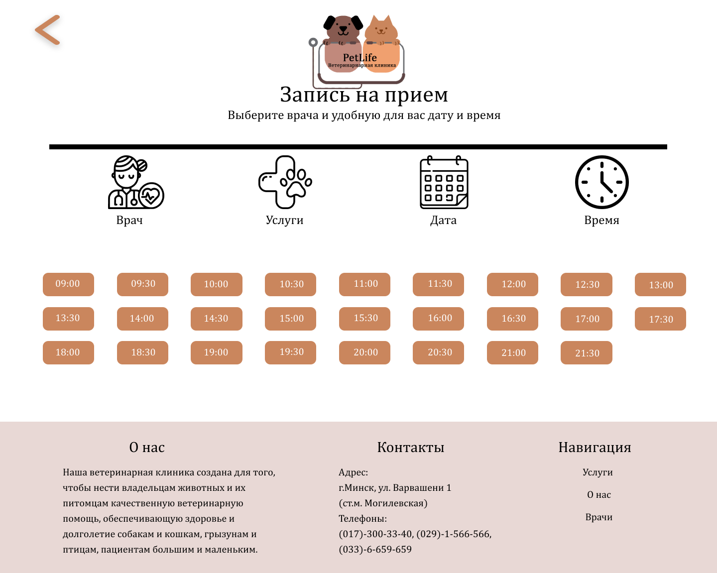

Рис *Б.3* – Страница «Выбор времени» после добавления кнопки «Назад»



Рис *Б.4* – страница «подтверждение данных» после добавления кнопки «Назад»

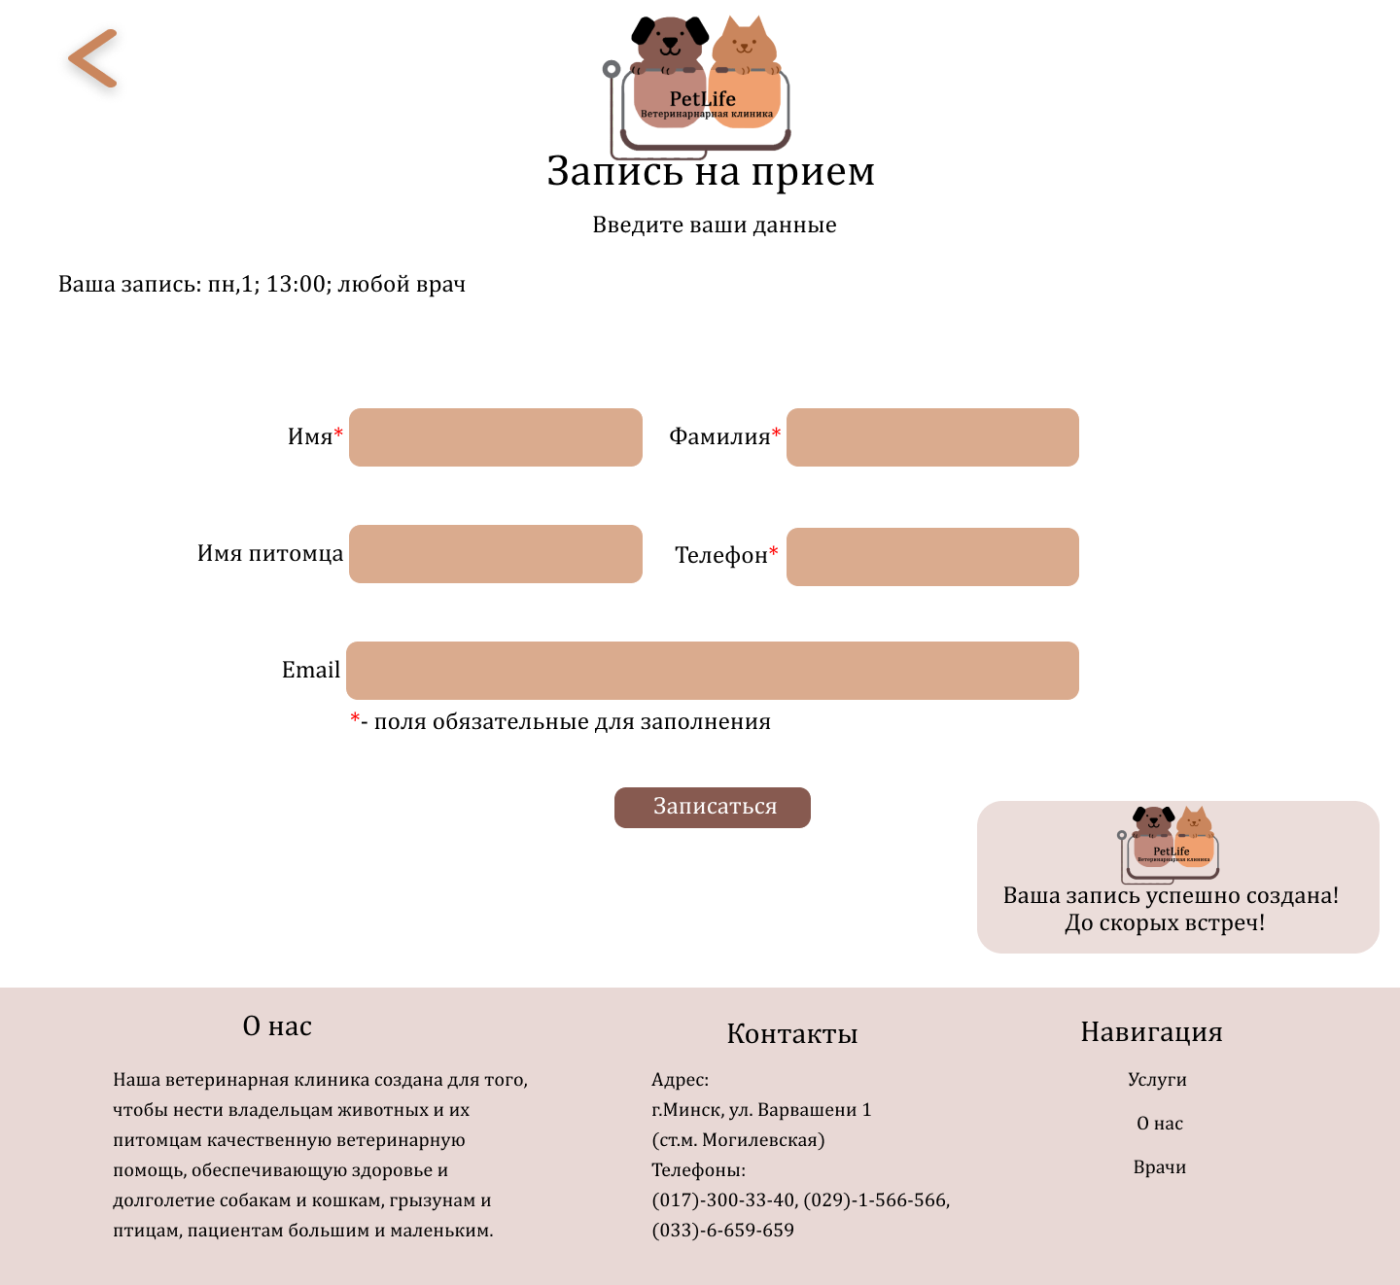

Рис *Б.5* – Страница «подтверждение данных » после добавления всплывающего окна

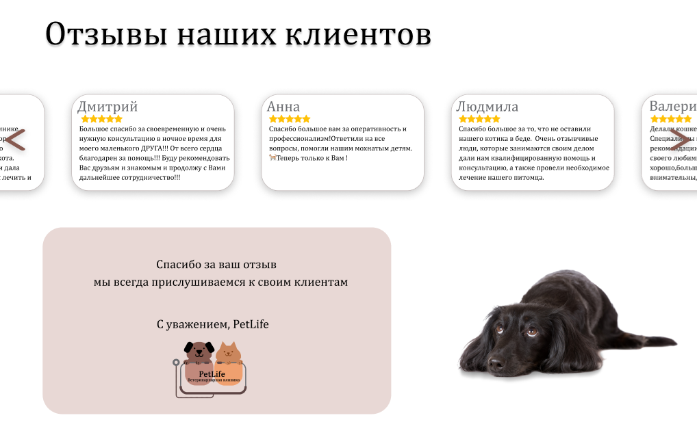

Рис *Б.6* – Страница «Главная» после добавления всплывающего окна